PROCESSO ADMINISTRATIVO nº 24/2024
EDITAL DE PREGÃO ELETRÔNICO nº 03/2024
Código registro TCE: 50AC7A68A2F7FCD05BB975A4FD928202E3895B29
O MUNICÍPIO DE IPUMIRIM, por intermédio da Secretaria Municipal de Administração, com sede na Avenida Dom Pedro II, nº 230, Centro, Ipumirim, Santa Catarina, torna público que realiza licitação na modalidade PREGÃO ELETRÔNICO, do tipo MENOR PREÇO POR LOTE, regido pela Lei nº 14.133, pelo Decreto Municipal nº 2.793, pelas condições estabelecidas no edital e nos anexos.
- DO OBJETO
  - A presente licitação tem por objeto o Registro de Preços destinado à eventual contratação de empresas para fornecimento de gerador, palco, sonorização, iluminação, banheiro químico, tenda, tapume, grade de separação e segurança desarmada, para as festividades e apresentações de shows artísticos em comemoração aos 61 anos de Emancipação Política Administrativa do Município de Ipumirim. As festividades realizar-se-ão nos dias 05, 06 e 07 de abril de 2024, tudo em conformidade com o Edital e Anexos que o integram.

- DO PRAZO DE EXECUÇÃO DO OBJETO
  - Os serviços serão prestados nos dias 05, 06 e 07 de abril.
- DO VALOR
  - O valor máximo admitido para a contratação é de R$ 127.590,78, conforme disposto no Anexo III deste edital.
  - As despesas com o objeto desta licitação correrão pelas dotações orçamentárias:
Órgão: | 03-SECRETARIA MUN.ADMINISTRAÇÃO, PLAN. E FINANÇAS
Unidade: | 01-Departamento Municipal de Administração
Proj/Ativ: | 23.691.0003.2.057 - Festividades Municipais, feiras e exposições

- DO LOCAL, DATA E HORA DA SESSÃO
  - A sessão pública será realizada no site www.portaldecompraspublicas.com.br, no dia 26 de março de 2024, com início às 14h01min, no horário de Brasília.
  - Somente poderão participar da sessão as empresas devidamente cadastradas na plataforma eletrônica e que apresentarem propostas através do site descrito no item 4.1, até as 14h00min do dia 26 de março de 2024.
- DAS CONDIÇÕES DE PARTICIPAÇÃO
  - Podem participar da licitação aqueles que atuam no ramo de atividade do objeto contratado e que atendam as condições exigidas no edital e anexos.
  - Não será admitida a participação de:
    - autor do anteprojeto, do projeto básico ou do projeto executivo, pessoa física ou jurídica, quando a licitação versar sobre obra, serviços ou fornecimento de bens a ele relacionados;
    - empresa, isoladamente ou em consórcio, responsável pela elaboração do projeto básico ou do projeto executivo, ou empresa da qual o autor do projeto seja dirigente, gerente, controlador, acionista ou detentor de mais de 5% do capital com direito a voto, responsável técnico ou subcontratado, quando a licitação versar sobre obra, serviços ou fornecimento de bens a ela necessários;
    - pessoa física ou jurídica que se encontre, ao tempo da licitação, impossibilitada de participar da licitação em decorrência de sanção que lhe foi imposta;
    - aquele que mantenha vínculo de natureza técnica, comercial, econômica, financeira, trabalhista ou civil com dirigente do órgão ou entidade contratante ou com agente público que desempenhe função na licitação ou atue na fiscalização ou na gestão do contrato, ou que deles seja cônjuge, companheiro ou parente em linha reta, colateral ou por afinidade, até o terceiro grau;
    - empresas controladoras, controladas ou coligadas, nos termos da Lei nº 6.404, de 1976, concorrendo entre si;
    - pessoa física ou jurídica que, nos 5 anos anteriores à divulgação do edital, tenha sido condenada judicialmente, com trânsito em julgado, por exploração de trabalho infantil, por submissão de trabalhadores a condições análogas às de escravo ou por contratação de adolescentes nos casos vedados pela legislação trabalhista;
    - empresa declarada inidônea pelo poder público ou que esteja impedida de licitar, contratar e transacionar com a Administração Pública ou quaisquer de seus órgãos descentralizados;
    - empresa de que seja proprietário, controlador ou diretor, servidor público municipal da ativa ou empregado de empresa pública ou sociedade de economia mista que integre a administração indireta do ente licitante;
    - empresa cujo objeto social não seja compatível com o objeto licitado;
    - empresa proibida de contratar com o Poder Público, nos termos do art. 72, § 8º, V, da Lei nº 9.605 e do art. 12 da Lei nº 8.429;
    - empresas que tenham o mesmo procurador ou representante legal ou credenciado representando licitantes distintos, que concorram entre si;
    - empresas que tenham em sua composição sócios em comum, gerentes ou diretores, que concorram entre si;
    - empresa em processo falimentar;
      - Empresa em recuperação judicial deverá apresentar certidão emitida pela instância judicial competente afirmando que está apta econômica e financeiramente a participar de procedimento licitatório, conforme dispõe o acórdão 1201/2020, do Plenário do Tribunal de Contas da União.
  - O descumprimento das condições de participação acarreta a inabilitação do licitante.
  - A participação na licitação implica na aceitação plena das condições expressas no edital e em seus anexos.
- DO CREDENCIAMENTO
  - Para participar da licitação, o licitante deverá se credenciar no sistema, através do site www.portaldecompraspublicas.com.br.
  - O credenciamento dar-se-á pela atribuição de chave de identificação e de senha pessoal e intransferível, para acesso ao sistema eletrônico.
  - O credenciamento implica na responsabilidade legal do licitante e de seu representante pelos atos praticados e a presunção de sua capacidade técnica para realização das transações inerentes ao procedimento licitatório.
  - A senha e o login de acesso ao sistema eletrônico são de uso pessoal e intransferível, de inteira responsabilidade do licitante, incluindo qualquer transação efetuada diretamente ou por seu representante, não cabendo ao provedor do sistema ou ao Município a responsabilidade por eventuais danos decorrentes de uso indevido da senha, ainda que por terceiros.
  - A empresa representada por sócio, dirigente ou assemelhado deve juntar o seu estatuto ou contrato social, no qual estejam expressos os poderes para exercer direitos e assumir obrigações.
    - Ressalvado o item 6.5, o representante deve apresentar procuração por instrumento público ou particular, com firma reconhecida, atribuindo poderes para formular lances de preços e praticar os atos e operações no sistema.
- DA APRESENTAÇÃO DA PROPOSTA
  - Os proponentes encaminharão, exclusivamente por meio eletrônico, a proposta com a descrição do objeto e os documentos de habilitação, até a data e o horário estabelecidos para abertura da sessão pública
  - Ao enviar a proposta pelo sistema eletrônico, o proponente deve necessariamente postar o valor global de cada lote que deseja participar.
  - O proponente será responsável por todas as transações que forem efetuadas em seu nome no sistema, assumindo como firmes e verdadeiras as propostas e lances.
  - É vedada a cotação parcial de itens ou de quantidade inferior à demandada na licitação.
  - Todas as especificações do objeto contidas na proposta vinculam a proponente.
  - No valor proposto estão inclusos os custos operacionais, encargos previdenciários, trabalhistas, tributários, comerciais e outros que incidam direta ou indiretamente na execução.
  - Até a abertura da sessão pública, os proponentes poderão retirar ou substituir a proposta anteriormente inserida no sistema.
  - Em não havendo campo específico para digitação do modelo, ele poderá ser digitado no mesmo campo designado para marca.
  - A ausência de indicação do modelo não ensejará a desclassificação da proposta, a qual deverá ser sanada na apresentação da proposta atualizada.
  - Os licitantes poderão participar com uma única marca por item, sob pena de desclassificação.
  - Na proposta obrigatoriamente deve constar o endereço de e-mail da licitante.
  - Deve ser enviado com a proposta a ficha técnica em português do produto, para análise das condições e das especificações técnicas.
    - A ficha técnica pode ser substituída por declaração do representante, indicando suas especificações, as quais serão exigidas no momento da entrega do objeto;
    - Na ficha técnica deve constar as principais características do produto cotado;
    - Em caso de dúvida quanto ao atendimento das exigências técnicas, a sessão prosseguirá, em respeito ao princípio da competitividade e após o seu término será realizada diligência para análise das especificações técnicas.
  - Quaisquer inserções na proposta que visem modificar, extinguir, ou criar direitos, sem previsão expressa no edital, serão tidas como inexistentes, aproveitando-se a proposta que não for conflitante com o edital.
  - O item da proposta que eventualmente contemple produto que não corresponda às especificações do edital serão desconsiderados.
  - Nas propostas serão consideradas obrigatoriamente:
    - Preço de cada item em moeda corrente nacional, em algarismos e com no máximo duas casas decimais após a vírgula;
    - Marca e especificações do objeto, consoante as exigências editalícias.
  - O prazo de validade da proposta não será inferior a 90 (noventa) dias, a contar da data de sua apresentação.
  - Ocorrendo adendos, erratas ou republicações do edital, que levem à alteração da data de abertura do certame, cabe às licitantes a atualização da documentação de habilitação já cadastrada, caso julguem necessário.
  - Podem ser admitidos erros de natureza formal, desde que não comprometam o interesse público.
  - A não apresentação da proposta ou a apresentação em desacordo com o edital e anexos tem como consequência a desclassificação da proposta.
- DA SESSÂO E DOS LANCES
  - A partir do horário previsto no edital, terá início a sessão pública, com a divulgação das propostas de preços recebidas pelo site, e o agente de contratação/pregoeiro avaliará se as propostas estão de acordo com os requisitos estabelecidos no item 7 do edital.
  - Verificados os requisitos das propostas recebidas, será aberta a etapa competitiva, na qual os licitantes poderão encaminhar lances, por meio do sistema eletrônico.
  - Os licitantes poderão oferecer lances sucessivos, pelo preço por lote.
  - Somente serão aceitos lances cujos valores sejam menores que o último registrado no sistema.
  - Não serão aceitos lances de mesmo valor, prevalecendo aquele que foi recebido e registrado em primeiro lugar pelo sistema eletrônico.
  - O intervalo mínimo de diferença de valores entre os lances será de R$0,50, que incidirá tanto em relação aos lances intermediários quanto em relação ao lance que cobrir a menor oferta.
  - Durante a sessão pública, os licitantes serão informados em tempo real, do valor do menor lance registrado, vedada a identificação do seu detentor.
  - A disputa de lances se dará no modo aberto e o envio de lances na sessão pública durará dez minutos, após esse prazo será prorrogada automaticamente pelo sistema quando houver lance ofertado nos últimos dois minutos do período de duração da sessão pública.
  - A prorrogação automática da etapa de envio de lances será de dois minutos e ocorrerá sucessivamente sempre que houver lances enviados nesse período de prorrogação, inclusive quando se tratar de lances intermediários.
  - Não havendo novos lances, a sessão pública será encerrada.
  - Encerrada a sessão pública sem prorrogação automática pelo sistema, o agente de contratação poderá admitir o reinício da etapa de envio de lances, em prol da consecução do melhor preço, mediante justificativa.
  - No caso de desconexão com o agente de contratação/pregoeiro no decorrer dos lances, o sistema eletrônico poderá permanecer acessível aos licitantes para recepção dos lances retornando o agente, quando possível, sem prejuízo dos atos realizados.
  - Quando a desconexão persistir por tempo superior a 10 minutos, a sessão pública será suspensa e reiniciada somente decorridas vinte e quatro horas após a comunicação do fato aos participantes, no sítio eletrônico utilizado para divulgação.
  - Após o encerramento de cada item, caso o vencedor não seja uma empresa beneficiada pela Lei Complementar nº 123, e existindo empate com empresas beneficiadas, será enviada uma mensagem para o chat informando a ordem de classificação para o desempate (o intervalo percentual considerado como empate, estabelecido na Lei, é de até 5% superior ao melhor preço ofertado para o pregão e 10% para a concorrência).
  - Para cada empresa empatada, será concedido 05 minutos para ofertas de novos lances ou para a desistência, na ordem de classificação apresentada, sendo enviada mensagem sobre esta situação para o chat.
  - Após o fechamento da etapa de lances, o agente de contratações encaminhará pelo sistema eletrônico contraproposta ao licitante que tenha apresentado o menor lance.
  - Incumbe ao licitante acompanhar as operações no sistema eletrônico durante a sessão pública, ficando responsável pelo ônus decorrente da perda de negócios, diante da inobservância de quaisquer mensagens emitidas pelo sistema ou de sua desconexão.
  - A licitante deverá arcar com o ônus decorrente de equívoco no dimensionamento de seu lance, não lhe assistindo o direito de pleitear qualquer alteração, sob alegação de erro, omissão ou qualquer outro pretexto.
- DO JULGAMENTO DAS PROPOSTAS
  - O licitante que apresentar o menor preço por lote será considerado vencedor se a proposta:
    - for igual ou inferior ao valor máximo previsto no edital;
    - estiver em conformidade com os outros requisitos do edital;
    - não contiver vício insanável ou ilegalidade;
    - for exequível;
  - No caso de obras e serviços de engenharia, serão consideradas inexequíveis as propostas cujos valores forem inferiores a 75% do valor orçado pela Administração.
  - Nas contratações de obras e serviços de engenharia, será exigida garantia do licitante vencedor, de 5% do valor inicial do contrato, se a proposta for inferior a 85% do valor orçado pela Administração, equivalente à diferença entre este último e o valor da proposta, sem prejuízo das demais garantias exigíveis de acordo com a lei.
    - O licitante vencedor poderá optar por qualquer modalidade de garantia prevista no art. 96 da Lei 14.133.
    - O licitante vencedor terá o prazo de 1 (um) mês, contado da data de homologação da licitação e anterior à assinatura do contrato para apresentar a garantia.
  - Se necessária a apresentação de planilha readequada com base no lance ofertado, será considerada inexequível a proposta que apresentar lucro inferior a 1% do valor ofertado ou que não observar os valores mínimos previstos em lei ou em negociações coletivas do trabalho.
  - O licitante vencedor do item fica obrigado a encaminhar, no prazo de até 2 horas ou outro maior definido pelo agente de contratação/pregoeiro, exclusivamente via sistema, a proposta com o valor acordado na negociação.
  - Nas licitações de obras ou serviços de engenharia, após o julgamento, o licitante vencedor deverá reelaborar e apresentar as planilhas com indicação dos quantitativos e dos custos unitários, bem como com detalhamento das Bonificações e Despesas Indiretas (BDI) e dos Encargos Sociais (ES), com os respectivos valores adequados ao valor final da proposta vencedora.
  - Nas contratações de serviços contínuos com regime de dedicação exclusiva de mão de obra, o licitante vencedor deverá reelaborar e apresentar as planilhas com despesas decorrentes de lei acerca dos encargos previdenciários e trabalhistas, que não poderão estar abaixo dos percentuais previstos em lei ou em negociações coletivas do trabalho, sob pena de desclassificação por inexequibilidade.
  - Na hipótese do lance de menor preço não ser aceito ou se a licitante vencedora desatender às exigências de habilitação, o agente de contratação/pregoeiro examinará o lance subsequente, verificando a sua aceitabilidade e procederá à avaliação dos documentos de habilitação, na ordem de classificação, segundo o critério do menor preço até a apuração de um lance que atenda ao edital.
  - Sendo suscitada dúvida quanto ao objeto proposto pela licitante vencedora, em razão das especificações indicadas na proposta, o agente de contratação/pregoeiro poderá solicitar à licitante declaração de que o objeto possui as características indicadas na proposta, como condição necessária para adjudicação do objeto.
  - Caso seja constada ilegalidade ou desconformidade da proposta com o edital e com os anexos, a licitante será desclassificada na fase de julgamento.
  - A Administração poderá, em relação ao licitante provisoriamente vencedor, realizar análise e avaliação da conformidade da proposta, mediante homologação de amostras, exame de conformidade e prova de conceito, entre outros testes de interesse da Administração, de modo a comprovar sua aderência às especificações definidas no termo de referência ou no projeto básico.
    - A análise e avaliação da conformidade da proposta poderá ser solicitada no prazo de até 5 dias úteis, contados da lavratura da ata, devendo ser entregue no local designado pelo poder público, se for o caso.
- DA HABILITAÇÃO
  - Os documentos de habilitação devem ser enviados via sistema eletrônico, com a proposta, ressalvados os documentos relativos à regularidade fiscal, que podem ser apresentados, no prazo de até 24 horas, contados da mensagem encaminhada pelo agente de contratação.
  - Serão aceitos comprovantes obtidos pela internet, desde que tenham sua validade confirmada pelo agente de contratação.
  - Devem ser apresentadas certidões negativas ou positivas com efeito de negativa.
  - Para fins de aplicação dos procedimentos definidos na Lei Complementar nº 123, o proponente deve comprovar a condição de microempresa ou empresa de pequeno porte, por meio de declaração em campo próprio do sistema, no momento do cadastro da proposta.
  - Caso atendidas as condições de participação, a habilitação do proponente pode ser verificada por meio do SICAF, nos documentos por ele abrangidos em relação à habilitação jurídica, à regularidade fiscal e trabalhista, à qualificação econômica financeira e habilitação técnica, conforme o disposto na Instrução Normativa SEGES/MP nº 03, de 2018.
  - A habilitação social, trabalhista e econômico-financeira é comprovada por meio da apresentação dos seguintes documentos:
    - Atos constitutivos, estatuto ou contrato social em vigor, devidamente registrados, ou o registro público de empresário individual e, no caso de sociedades por ações, acompanhado de documento de eleição de seus administradores, com a comprovação de publicação na imprensa da ata arquivada, bem como das alterações, caso existam, e, no caso de sociedades simples, acompanhados de prova de diretoria em exercício;
    - Certificado de regularidade relativa ao Fundo de Garantia por Tempo de Serviço;
    - Certidão negativa de débitos trabalhistas, conforme Lei nº 12.440 de 07 de julho de 2011;
    - Certidão negativa de efeitos de falência e recuperação judicial expedida pelo distribuidor da sede do licitante;
      - Empresa em recuperação judicial pode participar se apresentar certidão emitida pela instância judicial competente afirmando que está apta econômica e financeiramente a participar da licitação.
    - Balanço patrimonial, demonstração de resultado de exercício e demais demonstrações contábeis dos 2 (dois) últimos exercícios sociais ou, no caso de a pessoa jurídica ter sido constituída há menos de 2 (dois) anos, do último exercício.
    - Para avaliar a situação financeira serão considerados os índices de Liquidez Geral (LG), Solvência Geral (SG) e Liquidez Corrente (LC), superiores a 1 (um), em ambos os exercícios, apurados pelas fórmulas abaixo, cujo cálculo deve ser demonstrado em documento próprio, devidamente assinado pelo representante legal da empresa.
LG = (ATIVO CIRCULANTE + REALIZÁVEL A LONGO PRAZO) (PASSIVO CIRCULANTE + PASSIVO NÃO CIRCULANTE)

SG = ATIVO TOTAL
(PASSIVO CIRCULANTE + PASSIVO NÃO CIRCULANTE)

LC = ATIVO CIRCULANTE
PASSIVO CIRCULANTE

    - Relatório de consulta negativa junto ao Cadastro Nacional das Empresas Inidôneas e Suspensas – CEIS e certidão negativa de licitante inidôneos, em nome da licitante e de seus sócios, emitida no endereço eletrônico;
      - A não apresentação da consulta negativa junto ao Cadastro Nacional das Empresas Inidôneas e Suspensas e da certidões negativa de licitantes inidôneos não acarretará a inabilitação da proponente, podendo ser realizada a consulta para fins de habilitação, a qualquer tempo pelo agente de contratação/pregoeiro ou requeridas à licitante.
    - Relatório de consulta negativa junto ao Cadastro Nacional de Empresas Punidas - CNEP;
    - Relatório de consulta do cadastro nacional de condenações cíveis por atos de improbidade administrativa, mantido pelo Conselho Nacional de Justiça;
    - Declaração de idoneidade, conforme o modelo do anexo IV;
    - Declaração de atendimento à legislação trabalhista de proteção à criança e ao adolescente, conforme o modelo do anexo IV;
    - Declaração de inexistência de vínculo social e funcional, conforme o modelo do anexo IV;
    - Declaração de que cumprem plenamente os requisitos de habilitação, conforme o modelo do anexo IV;
  - São requisitos a habilitação fiscal a apresentação dos seguintes documentos:
    - certidão negativa de débitos relativos aos tributos federais, à dívida ativa da União e às contribuições sociais;
    - certidão negativa de débitos estaduais;
    - certidão negativa de débitos municipais, relativa ao Município da sede do licitante;
    - certidão negativa de débitos municipais, relativa ao Município de Ipumirim;
    - prova de inscrição no Cadastro Nacional de Pessoa Jurídica (CNPJ);
    - a inscrição no cadastro de contribuintes estadual e/ou municipal, se houver, relativo ao domicílio ou sede do licitante, pertinente ao seu ramo de atividade e compatível com o objeto contratual;
  - São requisitos a habilitação técnica a apresentação dos seguintes documentos:
    - Atestado de capacidade técnica fornecida por órgão público ou privado, compatível com o objeto da licitação;
  - Pessoa jurídica poderá participar de licitação em consórcio, observadas as seguintes disposições, sem prejuízo das demais previstas no edital:
    - comprovação de compromisso público ou particular de constituição de consórcio, subscrito pelos consorciados;
    - indicação da empresa líder do consórcio, que será responsável por sua representação perante a Administração;
    - admissão, para efeito de habilitação técnica, do somatório dos quantitativos de cada consorciado e, para efeito de habilitação econômico-financeira, do somatório dos valores de cada consorciado;
  - Após a entrega dos documentos para habilitação, não será permitida a substituição ou a apresentação de novos documentos, salvo em sede de diligência, para:
    - complementação dos documentos já apresentados pelos licitantes e desde que necessária para apurar fatos existentes à época da abertura do certame;
    - atualização de documentos cuja validade tenha expirado após a data de recebimento das propostas.
  - Na análise dos documentos de habilitação, o agente de contratações pode sanar erros ou falhas que não alterem a substância dos documentos e sua validade jurídica, mediante despacho fundamentado, registrado e acessível, atribuindo-lhes eficácia para fins de habilitação e classificação.
  - Havendo a necessidade de envio de documentos de habilitação complementares, necessários à confirmação daqueles exigidos neste edital e já apresentados, o licitante será convocado a encaminhá-los, em formato digital, via sistema, no prazo de duas horas, sob pena de inabilitação.
    - De acordo com a documentação complementar exigida, poderá ser ampliado o prazo para apresentação dos documentos.
  - As licitantes poderão substituir os documentos de habilitação que possam ser comprovados por meio do Sistema de Cadastramento Unificado de Fornecedores – SICAF do Poder Executivo Federal.
  - A condição de validade do Certificado de Registro Cadastral apresentado pelos licitantes está atrelada à manutenção de sua regularidade junto ao respectivo órgão cadastrador.
  - As microempresas e empresas de pequeno porte devem apresentar, assim como os demais, toda a documentação exigida.
    - Havendo restrição na comprovação da regularidade fiscal e trabalhista das microempresas e empresas de pequeno porte, será assegurado o prazo de 5 dias úteis, contados da comunicação, para a regularização da documentação, pagamento ou parcelamento do débito, e emissão de eventuais certidões negativas ou positivas com efeito de certidão negativa.
    - Aplica-se o prazo de retificação do item anterior, se não apresentada a certidão de regularidade fiscal e trabalhista, em virtude da não disponibilização da informação pelo órgão expedidor.
    - A não regularização da documentação implicará na decadência do direito à contratação e será facultado à Administração convocar as licitantes remanescentes, na ordem de classificação.
  - Quando as certidões apresentadas não tiverem prazo de validade estabelecido pelo órgão expedidor, será adotada a vigência de 90 dias consecutivos, contados a partir da data de sua expedição.
  - Caso a licitante se enquadre em alguma hipótese de inidoneidade e de suspensão, será analisado o seu alcance, garantido-se os prazos recursais previstos em lei, em caso de inabilitação.
- DA IMPUGNAÇÃO E ESCLARECIMENTOS
  - Qualquer pessoa poderá, até 03 dias úteis anteriores à data fixada para abertura da sessão pública, impugnar os termos do edital ou solicitar esclarecimento.
  - As impugnações e os esclarecimentos deverão ser enviados no campo próprio do sistema, no site www.portaldecompraspublicas.com.br.
  - O agente de contratações/pregoeiro responderá aos pedidos no prazo de 3 dias úteis, limitado ao último dia útil anterior à data da abertura do certame.
  - Deferida a impugnação, se necessária a devolução do prazo, será designada nova data para realização do certame.
  - As respostas aos pedidos de esclarecimentos e às impugnações serão divulgadas pelo sistema e vincularão os participantes e a administração.
  - Não será conhecida a impugnação intempestiva ou de autoria não identificada.
- DOS RECURSOS
  - Será concedido o prazo de 10 minutos, para que o proponente manifeste a intenção de recorrer do julgamento das propostas e do ato de habilitação ou de inabilitação de licitante.
  - O agente de contratação/pregoeiro fará o juízo de admissibilidade da intenção de recorrer manifestada, aceitando-a ou, motivadamente, rejeitando-a.
  - O juízo de admissibilidade consistirá em verificar a tempestividade, a legitimidade e o interesse de recorrer.
  - Se positivo o juízo de admissibilidade recursal, será concedido o prazo de 3 dias úteis para apresentação das razões, contados da lavratura da ata, ficando os demais proponentes, desde logo, intimados para apresentarem contrarrazões em igual número de dias, que começarão a correr do término do prazo do recorrente, sendo-lhes assegurado vista imediata dos autos.
  - As razões e as contrarrazões devem ser enviadas exclusivamente pelo site www.portaldecompraspublicas.com.br, em campo próprio ou da forma indicada pelo agente de contratações/pregoeiro, em documento digitalizado, devidamente assinado, acompanhado de procuração, quando for o caso.
    - Não serão conhecidos os recursos encaminhados por fax, e-mail, correios ou entregues pessoalmente.
  - O acolhimento do recurso invalida os atos insuscetíveis de aproveitamento.
  - A falta de manifestação, imediata, importará a decadência do direito de recurso.
- DA ADJUDICAÇÃO E DA HOMOLOGAÇÃO
  - A adjudicação e a homologação serão realizadas pela autoridade competente.
- DA ASSINATURA DO CONTRATO
  - As obrigações decorrentes do processo licitatório serão formalizadas por meio de contrato ou o instrumento equivalente, publicado em anexo.
    - A Administração poderá dispensar o termo de contrato e optar por substituí-lo por outros instrumentos equivalentes, nos casos de compra com entrega imediata e integral dos bens adquiridos, dos quais não resultem obrigações futuras, nos termos do art. 95 da Lei nº 14.133.
  - Homologado o resultado da licitação, o licitante vencedor deverá assinar o contrato ou instrumento equivalente, no prazo de 5 (cinco) dias úteis, contados da sua disponibilização pelo gestor do contrato, que será informada por e-mail ou contato telefônico.
    - O prazo para assinatura do contrato poderá ser prorrogado, uma vez, por igual período, desde que solicitado pelo licitante, de forma justificada e o motivo seja aceito pela Administração.
  - Se o licitante vencedor não assinar o contrato no prazo assinalado, será convocado o proponente subsequente e averiguada a aceitabilidade de sua proposta.
    - Deve o agente de contratação/pregoeiro negociar com o novo proponente para que seja obtido o melhor preço.
    - Se a proposta do candidato subsequente atender às disposições do edital, será procedida à sua habilitação.
    - Poderá ser realizado o procedimento do item 14.3 até a apuração de um licitante que atenda ao edital.
  - O licitante que se recusar a assinar o contrato, no prazo estabelecido ou apresentar justificativa não aceita pela Administração, além de decair do direito à contratação, sujeitar-se-á as sanções previstas neste edital.
  - Como condição para a contratação, o licitante deverá manter as condições de habilitação e prestar as informações solicitadas, dentro dos prazos estipulados.
  - Na formalização do contrato, deve a licitante vencedora indicar pessoa pertencente ao seu quadro funcional, com a qual a Administração possa obter informações e esclarecimentos, bem como encaminhar quaisquer comunicações.
    - Se não for realizada a indicação de que trata o item anterior, as comunicações serão enviadas para o responsável pela assinatura do contrato ou para o funcionário que intermediar a comunicação entre a contratada e a Administração.
  - Fica vedada a subcontratação de pessoa física ou jurídica, se aquela ou os dirigentes desta mantiverem vínculo de natureza técnica, comercial, econômica, financeira, trabalhista ou cível com dirigente do órgão ou entidade contratante ou com agente público que desempenhe função na licitação ou atue na fiscalização ou na gestão do contrato, ou se deles forem cônjuge, companheiro ou parente em linha reta, colateral, ou por afinidade, até o terceiro grau.
  - Fazem parte do contrato todos os elementos apresentados pelo licitante vencedor que tenham servido de base à licitação, bem como as condições estabelecidas neste edital e seus anexos.
- DA ALTERAÇÃO E REAJUSTE DO CONTRATO
  - O objeto contratual pode ser alterado nas hipóteses e percentuais previstos no art. 124 e seguintes da Lei nº 14.133.
- DA GESTÃO E FISCALIZAÇÃO DO CONTRATO
  - A gestão do contrato será realizada pelo gestor do contrato, designado de acordo com o Decreto Municipal que disciplina o procedimento licitatório.
  - A fiscalização do contrato será realizada pelo fiscal do contrato, designado de acordo com o Decreto Municipal que disciplina o procedimento licitatório.
- DO RECEBIMENTO DO OBJETO OU SERVIÇO
  - O recebimento provisório será realizados pelo fiscal do contrato, no prazo e forma previsto no contrato.
  - O recebimento definitivo será realizada pelo gestor do contrato, no prazo e forma previsto no contrato.
- DO PAGAMENTO
  - O pagamento será efetuado na forma prevista no contrato.
  - Para o lote 02, será pago o valor de R$ 230,00 para cada hora utilizada de gerador.
  - O pagamento será autorizado após a apresentação da certidão negativa de débitos Municipais, Federais e Estaduais e certidão de regularidade do FGTS.
  - Nas contratações de serviços contínuos com regime de dedicação exclusiva de mão de obra, será autorizado o pagamento após à comprovação de quitação das obrigações trabalhistas vencidas relativas ao contrato.
- DAS OBRIGAÇÕES
  - As obrigações das partes estão previstas no termo de referência e no contrato.
- DA EXTINÇÃO DO CONTRATO
  - Presente qualquer dos motivos previstos no art. 137 da Lei 14.133/2021, a extinção do contrato poderá ser:
    - determinada por ato unilateral e escrito da Administração, exceto no caso de descumprimento decorrente de sua própria conduta;
    - consensual, por acordo entre as partes, por conciliação, por mediação ou por comitê de resolução de disputas, desde que haja interesse da Administração;
    - determinada por decisão arbitral, em decorrência de cláusula compromissória ou compromisso arbitral, ou por decisão judicial.
  - A extinção determinada por ato unilateral da Administração e a extinção consensual deverão ser precedidas de autorização escrita e fundamentada da autoridade competente e reduzidas a termo no respectivo processo.
  - A extinção determinada por ato unilateral da Administração poderá acarretar as seguintes consequências:
    - assunção imediata do objeto do contrato, no estado e local em que se encontrar, por ato próprio da Administração;
    - ocupação e utilização do local, das instalações, dos equipamentos, do material e do pessoal empregado na execução do contrato e necessários à sua continuidade;
    - execução da garantia contratual para:
      - ressarcimento da Administração Pública por prejuízos decorrentes da não execução;
      - pagamento de verbas trabalhistas, fundiárias e previdenciárias, quando cabível;
      - pagamento das multas devidas à Administração Pública;
      - exigência da assunção da execução e da conclusão do objeto do contrato pela seguradora, quando cabível;
      - retenção dos créditos decorrentes do contrato até o limite dos prejuízos causados à Administração Pública e das multas aplicadas.
  - Poderá ser determinada a extinção do contrato e a aplicação de sanção prevista no capítulo subsequente.
- DAS SANÇÕES
  - O licitante ou o contratado será responsabilizado administrativamente pelas seguintes infrações:
    - dar causa à inexecução parcial do contrato;
    - dar causa à inexecução parcial do contrato que cause grave dano à Administração, ao funcionamento dos serviços públicos ou ao interesse coletivo;
    - dar causa à inexecução total do contrato;
    - deixar de entregar a documentação exigida para o certame;
    - não manter a proposta, salvo em decorrência de fato superveniente devidamente justificado;
    - não celebrar o contrato ou não entregar a documentação exigida para a contratação, quando convocado dentro do prazo de validade de sua proposta;
    - ensejar o retardamento da execução ou da entrega do objeto da licitação sem motivo justificado;
    - apresentar declaração ou documentação falsa exigida para o certame ou prestar declaração falsa durante a licitação ou a execução do contrato;
    - fraudar a licitação ou praticar ato fraudulento na execução do contrato;
    - comportar-se de modo inidôneo ou cometer fraude de qualquer natureza;
    - praticar atos ilícitos com vistas a frustrar os objetivos da licitação;
    - praticar ato lesivo previsto no art. 5º da Lei nº 12.846.
  - Será aplicado ao responsável pela infração as seguintes sanções:
    - advertência;
    - multa;
    - impedimento de licitar e contratar;
    - declaração de inidoneidade para licitar ou contratar.
  - Na aplicação das sanções serão considerados:
    - a natureza e a gravidade da infração cometida;
    - as peculiaridades do caso concreto;
    - as circunstâncias agravantes ou atenuantes;
    - os danos que dela provierem para a Administração Pública;
    - a implantação ou o aperfeiçoamento de programa de integridade, conforme normas e orientações dos órgãos de controle.
  - A advertência será aplicada exclusivamente quando o contratado der causa à inexecução parcial do contrato (item 20.1.1), se não se justificar a imposição de penalidade mais grave.
  - A multa contratual, de até 20% do valor do contrato, será aplicada ao responsável por qualquer das infrações administrativas previstas no item 21.1.
  - O impedimento de licitar e contratar será aplicada ao responsável pelas infrações administrativas previstas nos incisos II, III, IV, V, VI e VII do caput do art. 155 da Lei Federal 14.133/2021, quando não se justificar a imposição de penalidade mais grave, e impedirá o responsável de licitar ou contratar no âmbito da Administração Pública direta e indireta do ente federativo que tiver aplicado a sanção, pelo prazo de até 3 anos.
  - A declaração de inidoneidade para licitar ou contratar será aplicada ao responsável pelas infrações administrativas previstas nos incisos VIII, IX, X, XI e XII do caput do art. 155 da Lei Federal 14.133/2021, bem como pelas infrações administrativas previstas nos incisos II, III, IV, V, VI e VII do caput do referido artigo que justifiquem a imposição de penalidade mais grave que a sanção referida no § 4º deste artigo, e impedirá o responsável de licitar ou contratar no âmbito da Administração Pública direta e indireta de todos os entes federativos, pelo prazo mínimo de 3 (três) anos e máximo de 6 (seis) anos.
  - As sanções de advertência, impedimento de licitar e contratar e declaração de inidoneidade para licitar ou contratar poderão ser aplicadas cumulativamente com a multa.
  - Se a multa e as indenizações cabíveis forem superiores ao valor de pagamento devido pela Administração ao contratado, além da perda desse valor, a diferença será descontada da garantia prestada ou será cobrada judicialmente.
  - A aplicação da sanção de multa não exclui a obrigação de reparação integral do dano causado à Administração Pública.
  - A extinção do contrato e a aplicação das sanções seguirá o procedimento previsto no Decreto Municipal que regulamenta a lei de licitações.
  - As sanções previstas neste edital serão aplicadas sem prejuízo das sanções civis ou penais cabíveis ou de processo administrativo.
- DOS ANEXOS
ANEXO I – MINUTA DE CONTRATO;
ANEXO II – ESTUDO TÉCNICO PRELIMINAR;
ANEXO III – TERMO DE REFERÊNCIA;
ANEXO IV – MODELO DE PROCURAÇÃO;
ANEXO V – DECLARAÇÃO DE ATENDIMENTO À LEGISLAÇÃO TRABALHISTA DE PROTEÇÃO À CRIANÇA E AO ADOLESCENTE;
ANEXO VI – DECLARAÇÃO DE IDONEIDADE;
ANEXO VII – DECLARAÇÃO DE VINCULO SOCIAL E FUNCIONAL;
ANEXO VIII – DECLARAÇÃO ENQUADRAMENTO LCP 123/2006;
ANEXO IX – DECLARAÇÃO DE ATENDIMENTO AO INC. VII, DO ART. 4º, DA LEI Nº 10.520/2002;
ANEXO X – DECLARAÇÃO DE CUMPRIMENTO DA LEI GERAL DE PROTEÇÃO DE DADOS - LEI N. 13.709/2018.
- DAS DISPOSIÇÕES FINAIS
  - A irregularidade que não afete o conteúdo ou idoneidade do documento não constituirá causa de desclassificação.
  - As normas disciplinadoras da licitação serão interpretadas em favor da ampliação da disputa entre os participantes, desde que não comprometam o interesse da Administração, a finalidade e a segurança da contratação.
  - A ausência de alguma informação em documento exigido poderá ser suprida, se os dados existirem em outro documento.
  - O licitante é responsável, sob as penas da lei, pela fidelidade e legitimidade das informações e dos documentos apresentados em qualquer fase desta licitação.
  - É facultada, em qualquer fase da licitação, a promoção de diligência destinada a esclarecer ou complementar a instrução do processo.
  - Não serão fornecidas respostas e informações verbalmente, devendo o interessado manifestar-se no site www.portaldecompraspublicas.com.br, na forma do edital.
  - É de responsabilidade da empresa interessada a consulta ao Diário Oficial para a verificação da publicação de eventuais alterações feitas no edital até a data da abertura da licitação.
  - Fica eleito o foro da comarca de Ipumirim, Santa Catarina, para dirimir litígios deste instrumento convocatório.
  - A Secretaria de Administração poderá revogar a licitação por razões de interesse público decorrente de fato superveniente devidamente comprovado, pertinente e suficiente para justificar o ato, ou anulá-lo por ilegalidade, de ofício ou por provocação de terceiros.
  - O presente edital e seus anexos poderão ser alterados pela Administração antes de aberta a licitação, no interesse público, por sua iniciativa ou decorrente de provocação de terceiros, atendido o que estabelece o art. 55, § 1º, da Lei 14.133/21, bem como adiar ou prorrogar o prazo para recebimento e/ou a abertura das propostas e documentos de habilitação.
  - Ficam vinculados a este edital e seus anexos as propostas de preços e demais documentos constantes dos presentes autos.
  - Nenhuma indenização será devida aos proponentes pela elaboração ou pela apresentação de documentação referente ao edital.
  - A participação na licitação implicará na aceitação integral e irretratável dos termos deste edital, seus anexos, bem como a observância dos regulamentos administrativos.

Ipumirim, 14 de março de 2.024.

_____________________________
HILÁRIO REFFATTI

PROCESSO ADMINISTRATIVO nº 24/2024
EDITAL DE PREGÃO ELETRÔNICO nº 03/2024

ANEXO I
MINUTA DE CONTRATO Nº

O MUNICÍPIO DE IPUMIRIM, pessoa jurídica de direito público interno, inscrito no CNPJ sob o nº 82.814.575/0001-02, com sede na Av. Dom Pedro II, 230, Centro, Ipumirim, SC, neste ato representado pelo Prefeito Municipal, Hilário Reffatti, doravante denominada simplesmente CONTRATANTE, e a empresa _____ , inscrita no CNPJ sob o nº , com sede na _______, representada neste ato por , portador(a) da Cédula de Identidade nº e inscrito(a) no CPF sob o nº , doravante denominada CONTRATADA, com fundamento na Lei Federal nº 14.133, firmam o presente contrato, oriundo da licitação na modalidade _________, pelo qual a contratada se obriga a executar o objeto do contrato, na forma e condições estabelecidas no edital e nas cláusulas seguintes.
CLÁUSULA PRIMEIRA - OBJETO
  - A presente licitação tem por objeto o Registro de Preços destinado à eventual contratação de empresas para fornecimento de gerador, palco, sonorização, iluminação, banheiro químico, tenda, tapume, grade de separação e segurança desarmada, para as festividades e apresentações de shows artísticos em comemoração aos 61 anos de Emancipação Política Administrativa do Município de Ipumirim. As festividades realizar-se-ão nos dias 05, 06 e 07 de abril de 2024, tudo em conformidade com o Edital e Anexos que o integram.
  - Integram e vinculam o presente contrato, para todos os fins de direito, obrigando as partes, às condições expressas no edital, nos anexos e na proposta.
- CLÁUSULA SEGUNDA - LEGISLAÇÃO APLICÁVEL
  - Aplica-se a execução do contrato, inclusive quanto aos casos omissos, a Lei nº 14.133, a Lei Complementar nº 123, o Decreto Municipal n° 2.793, os princípios de direito administrativo e as demais normas federais e municipais vigentes.
- CLÁUSULA TERCEIRA - REGIME DE EXECUÇÃO (OU FORMA DE FORNECIMENTO)
  - O objeto do contrato será executado ou fornecido na forma estabelecida no termo de referência, após a expedição da autorização de fornecimento.
  - Todos os custos com o objeto do contrato - frete, deslocamento, entrega - , são de responsabilidade da contratada.
  - A empresa contratada não poderá transferir a outrem o fornecimento do objeto contratado.
- CLÁUSULA QUARTA - PREÇO, REAJUSTAMENTO, REPACTUAÇÃO E EQUILÍBRIO FINANCEIRO
  - O valor do contrato é de R$ XXXXXXXXX.
    - A Administração não está vinculada às disposições contidas em acordos, convenções ou dissídios coletivos de trabalho que tratem de matéria não trabalhista, de pagamento de participação dos trabalhadores nos lucros ou resultados do contratado, ou que estabeleçam direitos não previstos em lei, como valores ou índices obrigatórios de encargos sociais ou previdenciários, bem como de preços para os insumos relacionados ao exercício da atividade.
  - Poderá ser alterado o valor inicial do contrato a fim de restabelecer o equilíbrio econômico-financeiro em caso de força maior, caso fortuito ou fato do príncipe ou em decorrência de fatos imprevisíveis ou previsíveis de consequências incalculáveis, que inviabilizem a execução do contrato tal como pactuado.
    - A formalização do termo aditivo é condição para a execução das prestações determinadas pela Administração no curso da execução do contrato, salvo nos casos de justificada necessidade de antecipação de seus efeitos, hipótese em que a formalização deverá ocorrer no prazo máximo de 1 mês.
- CLÁUSULA QUINTA - PRAZO
  - O prazo de vigência do contrato será de 3 meses, contados do recebimento da ordem de serviço, salvo nos casos em que o documento estabeleça data diversa para o início do trabalho.
    - A Administração pode extinguir o contrato, sem ônus, quando não dispuser de créditos orçamentários para sua continuidade ou quando entender que não mais lhe oferece vantagem
    - A Administração pode prorrogar o contrato, se preenchidos os requisitos e formalidades do art. 107 da Lei n° 14.133.
  - A entrega do objeto ou o início da execução do serviço deve ser efetuado no prazo estabelecido no termo de referência, contado do recebimento da ordem de serviço ou, na falta deste prazo, imediatamente após o recebimento da ordem de serviço.
  - A conclusão e entrega do objeto contratado deve ocorrer dentro do prazo de vigência do contrato.
  - Na contratação que previr a conclusão de escopo predefinido, o prazo de vigência será automaticamente prorrogado quando seu objeto não for concluído no período do contrato, no entanto, o contratado poderá ser sancionado se deu causa ao atraso na execução.
- CLÁUSULA SEXTA - OS DIREITOS E RESPONSABILIADES DA CONTRATADA
  - São obrigações da contratada:
    - cumprir integralmente as disposições do contrato;
    - assumir integral responsabilidade pelos danos causados à contratante ou a terceiros, decorrentes dos serviços ou objetos fornecidos, inclusive acidentes, mortes, perdas ou destruições parciais ou totais, isentando a contratante de qualquer reclamação resultante de atos de seus prepostos ou de pessoa física ou jurídica empregada ou ajustada na execução dos serviços, não excluindo ou reduzindo essa responsabilidade à fiscalização da contratante;
    - manter preposto aceito pela contratante;
    - reparar, corrigir, remover, reconstruir ou substituir, as suas expensas, no total ou em parte, o objeto do contrato ou parte dele, se forem verificados vícios, defeitos ou incorreções, resultantes da execução ou de materiais empregados;
    - arcar com os encargos trabalhistas, previdenciários, fiscais e comerciais, resultantes da execução deste contrato;
    - pagar os ensaios, testes e demais provas, exigidos por normas técnicas oficiais para a boa execução do objeto deste contrato;
    - providenciar todos os laudos e autorizações impostas por lei e necessárias a execução do contrato;
    - deter o ônus pela solidez e segurança do objeto deste contrato, assim como pela responsabilidade ético-profissional de sua perfeita execução, dentro dos limites estabelecidos pela lei, mesmo após o seu recebimento provisório ou definitivo;
    - manter, durante toda a execução do contrato, em compatibilidade com as obrigações assumidas, todas as condições de habilitação e qualificação exigidas no processo licitatório;
    - observar as normas relativas à segurança e medicina do trabalho, durante a execução do contrato;
    - corrigir e reparar, às suas custas, os itens em que forem verificadas desconformidades com o contrato;
    - cumprir as exigências de reserva de cargos prevista em lei, para pessoa com deficiência, para reabilitado da Previdência Social e para aprendiz.
    - permitir que o fiscal do contrato, a qualquer tempo, tenha acesso aos registros dos serviços.
  - No tocante à Lei Geral de Proteção de Dados, a contratada se compromete:
    - a proteger os direitos fundamentais de liberdade e de privacidade e o livre desenvolvimento da personalidade da pessoa natural, relativos ao tratamento de dados pessoais, inclusive nos meios digitais, nos termos da Lei Geral de Proteção de Dados - LGPD;
    - a realizar o tratamento de dados pessoais de acordo com as bases legais previstas nas hipóteses dos artigos 7º, 11 e/ou 14 da Lei 13.709/2018 aos quais se submeterão os serviços, e para propósitos legítimos, relativos ao cumprimento do contrato;
    - a agir com atenção aos deveres de proteção, confidencialidade, sigilo de toda informação, dados pessoais e base de dados a que tiver acesso, nos termos da LGPD, suas alterações e regulamentações posteriores, durante o cumprimento do contrato;
    - a não utilizar informação, dados pessoais ou base de dados a que tenham acesso, para fins distintos da execução dos serviços especificados no instrumento contratual;
    - a obter consentimento, em caso de necessidade de coleta de dados pessoais dos titulares mediante consentimento, indispensáveis à própria prestação do serviço, responsabilizando-se a contratada pela obtenção e gestão;
    - armazenar os dados em banco de dados seguro, com garantia de registro das transações realizadas na aplicação de acesso, adequado controle baseado em função e com transparente identificação do perfil dos credenciados, tudo estabelecido como forma de garantir inclusive a rastreabilidade de cada transação e a franca apuração, a qualquer momento, de desvios e falhas, vedado o compartilhamento desses dados com terceiros;
    - a implementar medidas técnicas e administrativas aptas a promover a segurança, a proteção, a confidencialidade e o sigilo de toda informação, dados pessoais e/ou base de dados que tenha acesso, a fim de evitar acessos não autorizados, acidentes, vazamentos acidentais ou ilícitos que causem destruição, perda, alteração, comunicação ou qualquer outra forma de tratamento inadequado ou ilícito; tudo isso de forma a reduzir o risco;
    - a colaborar na elaboração do relatório de impacto, conforme a sensibilidade e o risco inerente dos serviços objeto deste contrato, no tocante a dados pessoais;
    - a manter os registros de tratamento de dados pessoais que realizar, assim como aqueles compartilhados, com condições de rastreabilidade e de prova eletrônica a qualquer tempo;
    - a permitir a realização de auditorias e disponibilizar toda a informação necessária para demonstrar o cumprimento das obrigações relacionadas à sistemática de proteção de dados;
    - a apresentar, sempre que solicitado, toda e qualquer informação e documentação que comprovem a implementação dos requisitos de segurança especificados na contratação, de forma a assegurar a auditabilidade do objeto contratado, bem como os demais dispositivos legais aplicáveis;
    - a assegurar que todos os seus colaboradores, consultores, e/ou prestadores de serviços que, no exercício das suas atividades, tenham acesso e/ou conhecimento da informação e/ou dos dados pessoais, respeitem o dever de proteção, confidencialidade e sigilo, devendo estes assumir compromisso formal de preservar a confidencialidade e segurança de tais dados;
    - a promover a revogação de todos os privilégios de acesso aos sistemas, informações e recursos do contratante, em caso de desligamento de funcionário das atividades inerentes à execução do presente contrato;
    - a não disponibilizar ou transmitir a terceiros, sem prévia autorização por escrito, informação, dados pessoais ou base de dados a que tenha acesso em razão do cumprimento do objeto deste instrumento contratual;
    - caso autorizada transmissão de dado a terceiro, a informação fornecida deve se limitar ao estritamente necessário para o fiel desempenho da execução do instrumento contratual;
    - a adotar planos de resposta a incidentes de segurança eventualmente ocorridos durante o tratamento dos dados coletados para a execução das finalidades deste contrato, bem como dispor de mecanismos que possibilitem a sua remediação, de modo a evitar ou minimizar eventuais danos aos titulares dos dados;
    - a comunicar formalmente e de imediato ao contratante a ocorrência de qualquer risco, ameaça ou incidente de segurança que possa acarretar comprometimento ou dano potencial ou efetivo a titular de dados pessoais, evitando atrasos por conta de verificações ou inspeções;
      - A comunicação acima mencionada não eximirá a contratada das obrigações, e/ou sanções que possam incidir em razão da perda de informação, dados pessoais e/ou base de dados.
    - Encerrada a vigência do contrato ou após a satisfação da finalidade pretendida, a contratada interromperá o tratamento dos dados pessoais disponibilizados e, em no máximo trinta dias, eliminará completamente os dados pessoais e todas as cópias porventura existentes, salvo quando a contratada tenha que manter os dados para cumprimento de obrigação legal.
    - A contratada ficará obrigada a assumir total responsabilidade e ressarcimento por todo e qualquer dano e/ou prejuízo sofrido incluindo sanções aplicadas decorrentes de tratamento inadequado dos dados pessoais compartilhados para as finalidades pretendidas neste contrato.
    - A contratada ficará obrigada a assumir total responsabilidade pelos danos patrimoniais, morais, individuais ou coletivos que venham a ser causados em razão do descumprimento de suas obrigações no processo de tratamento dos dados compartilhados.
  - A contratada tem direito:
    - ao pagamento, após o recebimento definitivo do objeto do contrato, na forma e prazo previsto no contrato;
    - ao contraditório e ampla defesa, nos casos de aplicação de penalidades;
    - a ter acesso às infomações e espaços necessários à execução do contrato.
- CLÁUSULA SÉTIMA - DIREITOS E RESPONSABILIDADES DA CONTRATANTE
  - São obrigações da contratante:
    - fiscalizar a execução do contrato;
    - elaborar medições mensais com registros das quantidades efetivamente executadas e o valor financeiro correspondente, quando for o caso;
    - rejeitar no todo ou em parte, os serviços entregues em desacordo com as obrigações assumidas pela contratada;
    - aplicar as penalidades previstas pela inexecução do contrato;
    - informar à contratada quando constatado irregularidade no cumprimento do prazo de entrega dos itens ou execuções em desacordo com o contrato;
    - constituir servidor na qualidade de fiscal para acompanhar a execução do contrato, com poderes para recusar o seu recebimento se executado em desconformidade com o edital e anexos;
    - efetuar o pagamento, se comprovado o comprimento do contrato.
  - O contratante exercerá a fiscalização do contratado, o que não exime a contratada das responsabilidades estabelecidas em leis ou no presentes contrato.
  - A fiscalização do contratante transmitirá verbalmente ou por escrito as instruções, ordens e reclamações.
  - O acompanhamento do contrato será realizado por meio de instrumentos de controle, que compreendam a mensuração dos seguintes aspectos: os resultados alcançados em relação ao contratado, com a verificação dos prazos de execução e da qualidade demandada; o cumprimento das demais obrigações decorrentes do contrato;
- CLÁUSULA OITAVA - DO RECEBIMENTO DO OBJETO OU DO SERVIÇO
  - O objeto do contrato pode ser rejeitado, no todo ou em parte, se em desacordo com as especificações do termo de referência e/ou da proposta, devendo ser substituído ou refeito no prazo de 20 dias, a contar da comunicação da contratada, sem qualquer ônus para o Município.
  - Em se tratando de obras e serviços, o recebimento provisório será realizado pelo fiscal do contrato, no prazo de 10 dias úteis, mediante termo detalhado, quando verificado o cumprimento das exigências técnicas; o recebimento definitivo será procedido pelo gestor do contrato, no prazo 20 dias úteis, mediante termo detalhado que comprove o atendimento das exigências contratuais.
  - Em se tratando de compras, o recebimento provisório será realizado pelo fiscal do contrato, de forma sumária, com verificação posterior da conformidade do material com as exigências contratuais; e definitivamente pelo gestor do contrato, mediante termo detalhado que comprove o atendimento das exigências contratuais.
- CLÁUSULA NONA - MEDIÇÃO, LIQUIDAÇÃO E PAGAMENTO
  - O ordenador da despesa determinará o pagamento do valor devido após o gestor do contrato atestar: que as notas estão de acordo com a parcela efetivamente executada do contrato, segundo a medição ou o relatório detalhado; que foram cumpridas as cláusulas contratuais, especialmente a apresentação da certidão negativa de débitos Municipais, Federais e Estaduais e certidão de regularidade do FGTS e, nas contratações de serviços contínuos com regime de dedicação exclusiva de mão de obra, à comprovação de quitação das obrigações trabalhistas vencidas relativas ao contrato.
    - O pagamento da parcela cumprida do contrato dar-se-á no prazo de até 2 meses, contados do recebimento definitivo.
    - Se a contratante não pagar no prazo de 2 meses do recebimento definitivo do produto ou serviço, os valores devidos serão atualizados com a aplicação do IPCA, a contar do prazo final para adimplemento voluntário.
  - As despesas decorrentes da presente contratação correrão por conta da seguinte dotação orçamentária:
Órgão: | 03-SECRETARIA MUN.ADMINISTRAÇÃO, PLAN. E FINANÇAS
Unidade: | 01-Departamento Municipal de Administração
Proj/Ativ: | 23.691.0003.2.057 - Festividades Municipais, feiras e exposições

- CLÁUSULA DÉCIMA - GESTÃO E FISCALIZAÇÃO
  - A gestão do contrato será realizada pelo gestor do contrato, designado de acordo com o Decreto Municipal que disciplina o procedimento licitatório.
  - A fiscalização do contrato será realizada pelo fiscal do contrato, designado de acordo com o Decreto Municipal que disciplina o procedimento licitatório.
- CLÁUSULA DÉCIMA PRIMEIRA - EXTINÇÃO DO CONTRATO
  - Presente qualquer motivo previsto no art. 137 da Lei 14.133, a extinção do contrato poderá ser:
    - determinada por ato unilateral e escrito da Administração, exceto no caso de descumprimento decorrente de sua própria conduta;
    - consensual, desde que haja interesse da Administração;
    - determinada por decisão arbitral.
  - A extinção determinada por ato unilateral e a extinção consensual deverão ser precedidas de autorização escrita e fundamentada da autoridade competente e reduzidas a termo.
  - A extinção determinada por ato unilateral da Administração poderá acarretar as consequências previstas no edital.
  - Poderá ser determinada a extinção do contrato e a aplicação de sanção no mesmo ato.
- CLÁUSULA DÉCIMA SEGUNDA - SANÇÕES
  - O contratado será responsabilizado pelas seguintes infrações:
    - dar causa à inexecução parcial do contrato;
    - dar causa à inexecução parcial do contrato que cause grave dano à Administração, ao funcionamento dos serviços públicos ou ao interesse coletivo;
    - dar causa à inexecução total do contrato;
    - ensejar o retardamento da execução ou da entrega do objeto;
    - apresentar declaração ou documentação falsa durante a execução do contrato;
    - praticar ato fraudulento na execução do contrato;
    - comportar-se de modo inidôneo ou cometer fraude;
    - praticar atos ilícitos com vistas a frustrar os objetivos da licitação;
    - praticar ato lesivo previsto no art. 5º da Lei nº 12.846.
  - Serão aplicadas ao responsável pelas infrações as seguintes sanções:
    - advertência;
    - multa;
    - impedimento de licitar e contratar;
    - declaração de inidoneidade para licitar ou contratar.
  - Na aplicação das sanções serão considerados:
    - a natureza e a gravidade da infração cometida;
    - as peculiaridades do caso concreto;
    - as circunstâncias agravantes ou atenuantes;
    - os danos que dela provierem para a Administração Pública;
    - a implantação ou o aperfeiçoamento de programa de integridade, conforme normas e orientações dos órgãos de controle.
  - A advertência será aplicada exclusivamente a infração de dar causa à inexecução parcial do contrato (item 20.1.1), se não se justificar a imposição de penalidade mais grave.
  - A multa, de até 20% do valor do contrato, será aplicada ao responsável por qualquer das infrações administrativas.
  - O impedimento de licitar e contratar será aplicada ao responsável pelas infrações administrativas previstas nos incisos II, III, IV, V, VI e VII do caput do art. 155 da Lei Federal 14.133, quando não se justificar a imposição de penalidade mais grave, e impedirá o responsável de licitar ou contratar no âmbito da Administração Pública direta e indireta do ente federativo que tiver aplicado a sanção, pelo prazo de até 3 anos.
  - A declaração de inidoneidade para licitar ou contratar será aplicada ao responsável pelas infrações administrativas previstas nos incisos VIII, IX, X, XI e XII do caput do art. 155 da Lei Federal 14.133, bem como pelas infrações administrativas previstas nos incisos II, III, IV, V, VI e VII do caput do referido artigo que justifiquem a imposição de penalidade mais grave que a sanção referida no § 4º, e impedirá o responsável de licitar ou contratar no âmbito da Administração Pública direta e indireta de todos os entes federativos, pelo prazo mínimo de 3 anos e máximo de 6 anos.
  - As sanções de advertência, impedimento de licitar e contratar e declaração de inidoneidade para licitar ou contratar podem ser aplicadas cumulativamente com a multa.
  - Se a multa aplicada e as indenizações cabíveis forem superiores ao valor de pagamento devido pela Administração ao contratado, além da perda desse valor, a diferença será descontada da garantia prestada ou será cobrada judicialmente.
  - A aplicação da sanção de multa não exclui a obrigação de reparação integral do dano causado à Administração Pública.
  - A extinção do contrato e a aplicação das sanções seguirá o procedimento previsto no Decreto Municipal 2.793 de 2023.
  - As sanções previstas neste edital serão aplicadas sem prejuízo das sanções civis ou penais cabíveis ou de processo administrativo.
- CLÁUSULA DÉCIMA TERCEIRA - DAS DISPOSIÇÕES COMPLEMENTARES
  - O presente termo não poderá ser objeto de cessão ou transferência, no todo ou em parte.
  - Fica eleito o foro da Comarca de Ipumirim para dirimir os litígios decorrentes do contrato.
  - O presente termo foi lavrado em 03 vias de igual teor, que foi assinado pelas partes contratantes e por duas testemunhas.

Ipumirim, SC, de de 2023.

HILÁRIO REFFATTI  PREFEITO MUNICIPAL  CONTRATANTE | CONTRATADA

Testemunhas:

01. 02. __________________________

Nome: Nome:

FISCAL DO CONTRATO

PROCESSO ADMINISTRATIVO nº 24/2024
EDITAL DE PREGÃO ELETRÔNICO nº 03/2024

ANEXO II
ESTUDO TÉCNICO PRELIMINAR

INTRODUÇÃO
O presente documento caracteriza a primeira etapa da fase de planejamento e apresenta os devidos estudos para a contratação de solução que atenderá à necessidade abaixo especificada.
O objetivo principal é estudar detalhadamente a necessidade e identificar no mercado a melhor solução para supri-la, em observância às normas vigentes e aos princípios que regem a Administração Pública.

I - Da descrição da necessidade da contratação, considerado o problema a ser resolvido sob a perspectiva do interesse público.
Objeto: eventual contratação de empresas para fornecimento de gerador, palco, sonorização, iluminação, banheiro químico, tenda, tapume, grade de separação e segurança desarmada para as festividades e apresentações de shows artísticos em comemoração aos 61 anos de Emancipação Política Administrativa do Município de Ipumirim. As festividades realizar-se-ão nos dias 05, 06 e 07 de abril de 2024.
Considerando que a Prefeitura de Ipumirim não possui estrutura própria, tampouco mão de obra especializada para a montagem de tais estruturas, indispensável se faz o planejamento da contratação deste objeto de modo a suprir a necessidade administrativa e cumprimento da legislação municipal.

II - Da demonstração da previsão da contratação no plano de contratações anual, sempre que elaborado, de modo a indicar o seu alinhamento com o planejamento da Administração.
Como se trata do primeiro ano de implantação da nova lei de licitações, ainda não há plano de contratação anual.
No entanto, a contratação do serviço está em consonância com as leis orçamentárias.
III - Dos requisitos da contratação
O objeto abrange o fornecimento de equipamentos e prestação de serviços de infraestrutura metálicas, de montagem de estruturas de gerador, palco, sonorização, iluminação, banheiro químico, tenda, tapume, grade de separação e segurança desarmada, necessários à realização dos eventos, e deverão ser entregues no dia, horário e local determinado na emissão da Ordem de Compra, correndo por conta da contratada as despesas com transporte, seguros, tributos, anotações de responsabilidade técnica, hospedagem, alimentação e demais encargos decorrentes da aquisição.
Caberá ao fiscal, servidor designado pelo recebimento, rejeitar totalmente ou em parte, o objeto/ serviço contratado que não esteja de acordo com as exigências do Edital e seus anexos, bem como, avaliar pedidos de prorrogação de prazo, de substituição do produto eventualmente fora da especificação. Tal substituição deverá ocorrer em prazo hábil a fim de que não haja prejuízo à realização do evento, sem ônus adicionais para o Contratante.
O quantitativo e a relação dos itens, bem como, local, horário, dia de entrega e contato do servidor responsável pelo recebimento deverão estar descritos na Ordem de Compra.
IV - Das estimativas das quantidades para a contratação, acompanhadas das memórias de cálculo e dos documentos que lhes dão suporte, que considerem interdependências com outras contratações, de modo a possibilitar economia de escala.
Considerando que a infraestrutura utilizada são elementos fundamentais para a realização de eventos e que se faz necessário ao município apresenta-se as descrições dos itens requisitados:
Lote 1
ITEM | DESCRIÇÃO DO ITEM | UND | QUANT. | VALOR UNITÁRIO DO ITEM | VALOR MÁXIMO TOTAL DO ITEM
1 | Contratação de empresa com prestação de serviços com segurança desarmada, com 10 seguranças homens e ou mulheres para os eventos nos dias 05, 06 e 07 de abril de 2024, conforme modelo de execução do objeto constante neste Edital. | hora | 180 | R$.. | R$..
2 | Contratação de empresa com prestação de serviços com segurança desarmada, com 2 seguranças homens e ou mulheres para os eventos nos dias 05 e 06 de abril de 2024, conforme modelo de execução do objeto constante neste Edital. | hora | 28 | R$.. | R$..
VALOR TOTAL DO LOTE |  |  |  |  | R$...
Lote 2
ITEM | DESCRIÇÃO DO ITEM | UND | QUANT. | VALOR UNITÁRIO DO ITEM | VALOR MÁXIMO TOTAL DO ITEM
3 | Locação de gerador de energia com capacidade de 150 kva em modo Stand by, para atender a demanda dos shows nos dias 05, 06 e 07 de abril. | diária | 3 | R$.. | R$..
VALOR TOTAL DO LOTE |  |  |  |  | R$...
Lote 3
ITEM | DESCRIÇÃO DO ITEM | QUANT. | VALOR UNITÁRIO DO ITEM | VALOR MÁXIMO TOTAL DO ITEM
4 | Locação de banheiro químico individual, feminino, portátil, com montagem, manutenção diária e desmontagem, contendo uma caixa de dejetos com assento, porta objetos e suporte para papel higiênico, produzido e polietileno ou material similar de alta densidade, dimensões padrão. Obs: Os serviços deverão incluir transporte, montagem e desmontagem, bem como limpeza e reposição de desodorantes, desinfetantes e papel higiênico. Para os 3 dias de evento | 3 | R$.. | R$..
5 | Locação de banheiro químico individual, masculino, portátil, com montagem, manutenção diária e desmontagem, contendo uma caixa de dejetos com assento, um mictório, porta objetos e suporte para papel higiênico, produzido e polietileno ou material similar de alta densidade, dimensões padrão. Obs: Os serviços deverão incluir transporte, montagem e desmontagem, bem como limpeza e reposição de desodorantes, desinfetantes e papel higiênico. Para os 3 dias de evento | 3 | R$.. | R$..
6 | Locação de banheiro químico individual para portadores de deficiências, individual, portátil, para deficientes físicos usuários de cadeiras de rodas, em polietileno ou material similar, com teto translúcido, dimensões padrão, que permitam a movimentação da cadeira de rodas do usuário no interior do banheiro, composto de todos os equipamentos e acessórios de segurança que atendam as exigências previstas em normas técnicas aprovadas pelos órgãos oficiais competentes. Obs: Os serviços deverão incluir transporte, montagem e desmontagem, bem como limpeza e reposição de desodorantes, desinfetantes e papel higiênico. Para os 3 dias de evento | 1 | R$.. | R$..
7 | Locação de lavatório portátil, fabricado em polipropileno com capacidade de reservatórios de no mínimo 80 litros. Para os 3 dias de evento. Obs: Os serviços deverão incluir transporte, montagem e desmontagem, bem como limpeza e reposição de desodorantes, desinfetantes e papel toalha. | 2 | R$.. | R$..
VALOR TOTAL DO LOTE |  |  |  |  | R$...
Lote 4
ITEM | DESCRIÇÃO DO ITEM | QTD | VALOR MÁXIMO UNIT. DO ITEM |  | VALOR MÁXIMO TOTAL DO ITEM
8 | Contratação de empresa para fornecimento de sonorização e iluminação para apresentação dos seguintes shows artísticos, em razão à comemoração aos 61 anos de Emancipação Político Administrativa do Município de Ipumirim:  Acústicos Clandestinos: a ser realizado no dia 05 de abril de 2024, com início previsto para às 22h00, tendo como local o Estádio Municipal Padre Amélio Caovilla.  Beto e Julio: a ser realizado no dia 06 de abril de 2024, com início previsto para às 21h00, tendo como local o Estádio Municipal Padre Amélio Caovilla.  Chiquito e Bordoneio: a ser realizado no dia 07 de abril de 2024, com início previsto para às 16h00, tendo como local o Estádio Municipal Padre Amélio Caovilla.  Incluir mesa de som X32 para apresentação das Bandas Locais, todos os shows terão abertura ou encerramento de artistas locais a qual o contratado deve disponibilizar técnico para o som. | 1 | R$... |  | R$...
VALOR TOTAL DO LOTE |  |  |  | R$...
Lote 5
ITEM | DESCRIÇÃO DO ITEM | QTD | VALOR MÁXIMO UNIT. DO ITEM |  | VALOR MÁXIMO TOTAL DO ITEM
9 | Locação, montagem e desmontagem de grades modulares para contenção de público, com altura mínima de 1,00 metros. Para os três dias. | 30 | R$ |  | R$...
10 | Locação de tapume para isolamento do público de 2,20m de altura por 3m galvanizado com braço de segurança e estaca para sustentação. Para os três dias. | 100 | R$... |  | R$...
11 | Locação, montagem e desmontagem de tenda com medidas de 15x42 modelo pavilhão. A montagem da tenda deve obedecer as normas de segurança. A equipe técnica fica obrigada a utilizar todos os EPI´s necessários para a realização dos serviços, devendo ainda fornecer ART (Atestado de Responsabilidade Técnica) para montagem, isentando a Prefeitura do Município de Ipumirim-SC de quaisquer responsabilidades. Para os três dias. | 1 | R$... |  | R$...
12 | Locação, montagem e desmontagem de tenda com cobertura tipo chapéu de bruxa, em lona branca, medindo 10 x 10 metros (100 metros quadrados). A montagem das tendas deve obedecer as normas de segurança. A equipe técnica fica obrigada a utilizar todos os EPI´s necessários para a realização dos serviços, devendo ainda fornecer ART (Atestado de Responsabilidade Técnica) para cada montagem, isentando a Prefeitura do Município de Ipumirim-SC de quaisquer responsabilidades. Para os três dias. | 2 | R$... |  | R$...
13 | Contratação de empresa para fornecimento de palco, para apresentação dos seguintes shows artísticos, em razão à comemoração aos 61 anos de Emancipação Político Administrativa do Município de Ipumirim:  Palco em estrutura metálica de 12m x 10m, pé direito 1,60m, fechamento em tela de sombreamento com retenção de 80%, uma housemix coberta medindo 3m x 4m com fechamento em grade, 80m de grade de isolamento e contenção.  Acústicos Clandestinos: a ser realizado no dia 05 de abril de 2024, com início previsto para às 22h00, tendo como local o Estádio Municipal Padre Amélio Caovilla.  Beto e Julio: a ser realizado no dia 06 de abril de 2024, com início previsto para às 21h00, tendo como local o Estádio Municipal Padre Amélio Caovilla.  Chiquito e Bordoneio: a ser realizado no dia 07 de abril de 2024, com início previsto para às 16h00, tendo como local o Estádio Municipal Padre Amélio Caovilla.  Todos os shows terão abertura ou encerramento de artistas locais | 1 | R$... |  | R$...
VALOR TOTAL DO LOTE |  |  |  | R$...
VALOR TOTAL GLOBAL |  |  |  | R$...
V - Do levantamento de mercado, que consiste na análise das alternativas possíveis, e justificativa técnica e econômica da escolha do tipo de solução a contratar.
A solução apontada é necessária, pois esta Prefeitura não possui os equipamentos e estruturas para a realização de eventos de pequeno, médio ou grande porte e não dispõe de mão de obra especializada para a montagem, desmontagem e operacionalização dos mesmos.
A aquisição destes materiais e equipamentos são inviáveis economicamente, ocasionando prejuízos aos cofres públicos, uma vez que se trata de equipamentos e estruturas de elevado valor agregado. Considerando ainda que os eventos ocorrem em determinadas épocas, ficando longos períodos sem utilização, o que levaria a necessidade de manutenção e substituição. Ponderando que a variedade de materiais eletrônicos, a exemplo equipamentos de som e luz que são diferentes para cada tipo de evento tornam-se obsoletos em função dos avanços tecnológicos constantes; Acrescente-se que após encerrada a garantia dos equipamentos, o município necessitaria promover a contratação de empresa para a realização da manutenção dos equipamentos gerando mais custos e exigindo mais a administração e fiscalização.
Além disso, a Prefeitura não possui local adequado para armazenamento dos materiais e equipamentos, o que demandaria locação de barracão apropriado, transporte e mão de obra dedicada para gestão dos equipamentos.
Sendo assim, justifica-se a contratação de empresas para fornecimento de gerador, palco, sonorização, iluminação, banheiro químico, tenda, tapume, grade de separação e segurança desarmada para a realização dos eventos uma vez que, para cada evento utilizam-se materiais diversos em tamanho, quantidade e especificação técnica.
Entende-se então que o fornecimento de materiais e estruturas, conforme especificado no presente estudo é a melhor e mais vantajosa solução para a necessidade percebida.
VI - Da estimativa do valor da contratação, acompanhada dos preços unitários referenciais, das memórias de cálculo e dos documentos que lhe dão suporte, que poderão constar de anexo classificado, se a Administração optar por preservar o seu sigilo até a conclusão da licitação.
Após levantamento dos serviços que deverão compor o objeto do Processo Licitatório, foi realizada pesquisa de preços no Portal Nacional de Contratações Públicas, bem como utilizou- se a média de orçamento ofertados por diversas empresas.
Assim, a estimativa de preços apresenta-se no quadro abaixo:
Lote 1
ITEM | DESCRIÇÃO DO ITEM | UND | QUANT. | VALOR UNITÁRIO DO ITEM | VALOR MÁXIMO TOTAL DO ITEM
1 | Contratação de empresa com prestação de serviços com segurança desarmada, com 10 seguranças homens e ou mulheres para os eventos nos dias 05, 06 e 07 de abril de 2024, conforme modelo de execução do objeto constante neste Edital. | hora | 180 | R$ 60,00 | R$ 10.800,00
2 | Contratação de empresa com prestação de serviços com segurança desarmada, com 2 seguranças homens e ou mulheres para os eventos nos dias 05 e 06 de abril de 2024, conforme modelo de execução do objeto constante neste Edital. | hora | 28 | R$ 60,00 | R$ 1.680,00
VALOR TOTAL DO LOTE |  |  |  |  | R$ 12.480,00
Lote 2
ITEM | DESCRIÇÃO DO ITEM | UND | QUANT. | VALOR UNITÁRIO DO ITEM | VALOR MÁXIMO TOTAL DO ITEM
3 | Locação de gerador de energia com capacidade de 150 kva em modo Stand by, para atender a demanda dos shows nos dias 05, 06 e 07 de abril. | diária | 3 | R$ 3.733,00 | R$ 11.199,00
VALOR TOTAL DO LOTE |  |  |  |  | R$ 11.199,00
Lote 3
ITEM | DESCRIÇÃO DO ITEM | QUANT. | VALOR UNITÁRIO DO ITEM | VALOR MÁXIMO TOTAL DO ITEM
4 | Locação de banheiro químico individual, feminino, portátil, com montagem, manutenção diária e desmontagem, contendo uma caixa de dejetos com assento, porta objetos e suporte para papel higiênico, produzido e polietileno ou material similar de alta densidade, dimensões padrão. Obs: Os serviços deverão incluir transporte, montagem e desmontagem, bem como limpeza e reposição de desodorantes, desinfetantes e papel higiênico. Para os 3 dias de evento | 3 | R$ 301,13 | R$ 903,39
5 | Locação de banheiro químico individual, masculino, portátil, com montagem, manutenção diária e desmontagem, contendo uma caixa de dejetos com assento, um mictório, porta objetos e suporte para papel higiênico, produzido e polietileno ou material similar de alta densidade, dimensões padrão. Obs: Os serviços deverão incluir transporte, montagem e desmontagem, bem como limpeza e reposição de desodorantes, desinfetantes e papel higiênico. Para os 3 dias de evento | 3 | R$ 301,13 | R$ 903,39
6 | Locação de banheiro químico individual para portadores de deficiências, individual, portátil, para deficientes físicos usuários de cadeiras de rodas, em polietileno ou material similar, com teto translúcido, dimensões padrão, que permitam a movimentação da cadeira de rodas do usuário no interior do banheiro, composto de todos os equipamentos e acessórios de segurança que atendam as exigências previstas em normas técnicas aprovadas pelos órgãos oficiais competentes. Obs: Os serviços deverão incluir transporte, montagem e desmontagem, bem como limpeza e reposição de desodorantes, desinfetantes e papel higiênico. Para os 3 dias de evento | 1 | R$ 316,00 | R$ 316,00
7 | Locação de lavatório portátil, fabricado em polipropileno com capacidade de reservatórios de no mínimo 80 litros. Para os 3 dias de evento. Obs: Os serviços deverão incluir transporte, montagem e desmontagem, bem como limpeza e reposição de desodorantes, desinfetantes e papel toalha. | 2 | R$ 227,00 | R$ 454,00
VALOR TOTAL DO LOTE |  |  |  |  | R$ 2.576,78
Lote 4
ITEM | DESCRIÇÃO DO ITEM | QTD | VALOR MÁXIMO UNIT. DO ITEM |  | VALOR MÁXIMO TOTAL DO ITEM
8 | Contratação de empresa para fornecimento de sonorização e iluminação para apresentação dos seguintes shows artísticos, em razão à comemoração aos 61 anos de Emancipação Político Administrativa do Município de Ipumirim:  Acústicos Clandestinos: a ser realizado no dia 05 de abril de 2024, com início previsto para às 22h00, tendo como local o Estádio Municipal Padre Amélio Caovilla.  Beto e Julio: a ser realizado no dia 06 de abril de 2024, com início previsto para às 21h00, tendo como local o Estádio Municipal Padre Amélio Caovilla.  Chiquito e Bordoneio: a ser realizado no dia 07 de abril de 2024, com início previsto para às 16h00, tendo como local o Estádio Municipal Padre Amélio Caovilla.  Incluir mesa de som X32 para apresentação das Bandas Locais, todos os shows terão abertura ou encerramento de artistas locais a qual o contratado deve disponibilizar técnico para o som. | 1 | R$ 25.000,00 |  | R$ 25.000,00
VALOR TOTAL DO LOTE |  |  |  | R$ 25.000,00
Lote 5
ITEM | DESCRIÇÃO DO ITEM | QTD | VALOR MÁXIMO UNIT. DO ITEM |  | VALOR MÁXIMO TOTAL DO ITEM
9 | Locação, montagem e desmontagem de grades modulares para contenção de público, com altura mínima de 1,00 metros. Para os três dias. | 30 | R$ 42,30 |  | R$ 1.269,00
10 | Locação de tapume para isolamento do público de 2,20m de altura por 3m galvanizado com braço de segurança e estaca para sustentação. Para os três dias. | 100 | R$ 39,80 |  | R$ 3.980,00
11 | Locação, montagem e desmontagem de tenda com medidas de 15x42 modelo pavilhão. A montagem da tenda deve obedecer as normas de segurança. A equipe técnica fica obrigada a utilizar todos os EPI´s necessários para a realização dos serviços, devendo ainda fornecer ART (Atestado de Responsabilidade Técnica) para montagem, isentando a Prefeitura do Município de Ipumirim-SC de quaisquer responsabilidades. Para os três dias. | 1 | R$ 44.000,00 |  | R$ 44.000,00
12 | Locação, montagem e desmontagem de tenda com cobertura tipo chapéu de bruxa, em lona branca, medindo 10 x 10 metros (100 metros quadrados). A montagem das tendas deve obedecer as normas de segurança. A equipe técnica fica obrigada a utilizar todos os EPI´s necessários para a realização dos serviços, devendo ainda fornecer ART (Atestado de Responsabilidade Técnica) para cada montagem, isentando a Prefeitura do Município de Ipumirim-SC de quaisquer responsabilidades. Para os três dias. | 2 | R$ 3.880,00 |  | R$ 7.760,00
13 | Contratação de empresa para fornecimento de palco, para apresentação dos seguintes shows artísticos, em razão à comemoração aos 61 anos de Emancipação Político Administrativa do Município de Ipumirim:  Palco em estrutura metálica de 12m x 10m, pé direito 1,60m, fechamento em tela de sombreamento com retenção de 80%, uma housemix coberta medindo 3m x 4m com fechamento em grade, 80m de grade de isolamento e contenção.  Acústicos Clandestinos: a ser realizado no dia 05 de abril de 2024, com início previsto para às 22h00, tendo como local o Estádio Municipal Padre Amélio Caovilla.  Beto e Julio: a ser realizado no dia 06 de abril de 2024, com início previsto para às 21h00, tendo como local o Estádio Municipal Padre Amélio Caovilla.  Chiquito e Bordoneio: a ser realizado no dia 07 de abril de 2024, com início previsto para às 16h00, tendo como local o Estádio Municipal Padre Amélio Caovilla.  Todos os shows terão abertura ou encerramento de artistas locais | 1 | R$ 19.326,00 |  | R$ 19.326,00
VALOR TOTAL DO LOTE |  |  |  | R$ 76.335,00
VALOR TOTAL GLOBAL |  |  |  | R$ 127.590,78

VII - Da descrição da solução como um todo, inclusive das exigências relacionadas à manutenção e à assistência técnica, quando for o caso.
Constata-se que a solução mais adequada ao atendimento da necessidade desta Prefeitura é a realização do certame licitatório, na modalidade pregão eletrônico, para fins de formalização de Registro de Preços para a contratação de empresas para locação incluindo montagem, desmontagem e instalações de infraestrutura para realização do evento realizado pela secretaria administrativa do munícipio.
Analisando as soluções adotadas por outros entes públicos, bem como, as adotadas por esta prefeitura nos exercícios anteriores ficou comprovado que a melhor solução que atende a necessidade é a contratação de empresa especializada que fornecerá, sob demanda, apenas o indispensável a cada evento, o que possibilita a contratação pontual dos profissionais e itens estruturais conforme agenda de eventos do município.

VIII - Das justificativas para o parcelamento ou não da contratação.
Levando-se em consideração o disposto no art. 40, §2º, incisos II e III, da Lei 14.133/2021, e levando em consideração a orientação contida na Súmula n. 247, do Tribunal de Contas da União, está-se adotando o parcelamento da solução, razão pela qual a licitação deverá ser organizada em ITENS, buscando a ampliação da competição e evitando a concentração de mercado.
Ademais, a adoção do parcelamento visa propiciar a ampla participação de licitantes, assegurando-se, dessa forma, a concretização do primado da competitividade.

IX - Do demonstrativo dos resultados pretendidos em termos de economicidade e de melhor aproveitamento dos recursos humanos, materiais e financeiros disponíveis.
Com a presente contratação, almeja-se atender a comemoração dos 61 anos do Município visando propiciar condições técnicas de segurança e uso dos equipamentos para atender de forma adequada os evento previsto, viabilizando à comunidade ipumirinense e visitantes os direitos constitucionais de acesso à cultura e lazer, proporcionando conforto, segurança e bem estar para desfrutar dos projetos propostos pela secretaria, garantindo uma boa execução dos serviços.
X - Das providências a serem adotadas pela Administração previamente à celebração do contrato, inclusive quanto à capacitação de servidores ou de empregados para fiscalização e gestão contratual.
  - A fiscalização da contratação será exercida por um representante da Administração, ao qual competirá dirimir as dúvidas que surgirem no curso da execução do contrato, e de tudo dará ciência à Administração.
  - 7.1.1. O representante da Contratante deverá ter a experiência necessária para o acompanhamento e controle da execução do contrato.
  - 7.2. A fiscalização de que trata este item não exclui nem reduz a responsabilidade da fornecedora, inclusive perante terceiros, por qualquer irregularidade, ainda que resultante de imperfeições técnicas, vícios redibitórios, ou emprego de maquinário inadequado ou de qualidade inferior, e, na ocorrência desta, não implica em co-responsabilidade da Administração ou de seus agentes e prepostos, de conformidade com o art. 70 da Lei nº 8.666, de 1993.
  - 7.3. O fiscal do contrato anotará em registro próprio todas as ocorrências relacionadas com a execução do contrato, indicando dia, mês e ano, bem como o nome dos funcionários eventualmente envolvidos, determinando o que for necessário à regularização das faltas ou defeitos observados e encaminhando os apontamentos à autoridade competente para as providências cabíveis.

XI - Contratações correlatas e/ou interdependentes.
Não há contratações correlatas ou interdependentes para a viabilidade desta demanda.

XII - Descrição de possíveis impactos ambientais e respectivas medidas mitigadoras, incluídos requisitos de baixo consumo de energia e de outros recursos, bem como logística reversa para desfazimento e reciclagem de bens e refugos, quando aplicável.
Os materiais/bens e/ou serviços a serem locados/contratados não causam impactos ambientais significativos, pois são montados e desmontados pela empresa, não gerando resíduos. No entanto, a contratada deverá atender as exigências e normas relativas aos impactos ambientais, segurança e atender as normativas do CREA, do Corpo de Bombeiros do estado de Santa Catarina, da Polícia Militar e Civil, Secretaria de Meio Ambiente do município e vigilância sanitária do município.
XIII - Posicionamento conclusivo sobre a adequação da contratação para o atendimento da necessidade a que se destina.
Diante do exposto entende-se fundamental a “eventual contratação de empresas para fornecimento de palco, sonorização, iluminação, banheiro químico, tenda, tapume, grade de separação, e segurança desarmada para as festividades e apresentações de shows artísticos em comemoração aos 61 anos de Emancipação Política Administrativa do Município de Ipumirim”.
Entende-se como viável e razoável a contratação por meio de processo licitatório, mediante ao levantamento da necessidade da Consultoria Técnica descrito neste ETP, para atender o interesse público, havendo a previsão e viabilidade financeira.

Ipumirim, 14 de março de 2024.

___________________________________________
HILÁRIO REFFATTI
PREFEITO MUNICIPAL

ANEXO III
TERMO DE REFERÊNCIA

Nos termos do art. 40, § 1º, da Lei 14.133 de 2021, apresenta-se termo de referência, que consiste em documento necessário para a contratação de bens e serviços, que contém os parâmetros e elementos descritivos elencados na sequência.

I - Objeto e natureza
A presente licitação tem por objeto o Registro de Preços destinado à eventual contratação de empresas para fornecimento de gerador, palco, sonorização, iluminação, banheiro químico, tenda, tapume, grade de separação e segurança desarmada, para as festividades e apresentações de shows artísticos em comemoração aos 61 anos de Emancipação Política Administrativa do Município de Ipumirim. As festividades realizar-se-ão nos dias 05, 06 e 07 de abril de 2024, tudo em conformidade com o Edital e Anexos que o integram.

II – Quantitativos
Os itens encontram-se devidamente quantificados e especificados no quadro abaixo. Em caso de divergência existente entre a especificação dos itens que compõem o objeto descrito no site do Portal de Compras Públicas e a especificação constante deste Termo, prevalecerão as últimas.

Lote 1
ITEM | DESCRIÇÃO DO ITEM | UND | QUANT. | VALOR UNITÁRIO DO ITEM | VALOR MÁXIMO TOTAL DO ITEM
1 | Contratação de empresa com prestação de serviços com segurança desarmada, com 10 seguranças homens e ou mulheres para os eventos nos dias 05, 06 e 07 de abril de 2024, conforme modelo de execução do objeto constante neste Edital. | hora | 180 | R$ 60,00 | R$ 10.800,00
2 | Contratação de empresa com prestação de serviços com segurança desarmada, com 2 seguranças homens e ou mulheres para os eventos nos dias 05 e 06 de abril de 2024, conforme modelo de execução do objeto constante neste Edital. | hora | 28 | R$ 60,00 | R$ 1.680,00
VALOR TOTAL DO LOTE |  |  |  |  | R$ 12.480,00
Lote 2
ITEM | DESCRIÇÃO DO ITEM | UND | QUANT. | VALOR UNITÁRIO DO ITEM | VALOR MÁXIMO TOTAL DO ITEM
3 | Locação de gerador de energia com capacidade de 150 kva em modo Stand by, para atender a demanda dos shows nos dias 05, 06 e 07 de abril. | diária | 3 | R$ 3.733,00 | R$ 11.199,00
VALOR TOTAL DO LOTE |  |  |  |  | R$ 11.199,00
Lote 3
ITEM | DESCRIÇÃO DO ITEM | QUANT. | VALOR UNITÁRIO DO ITEM | VALOR MÁXIMO TOTAL DO ITEM
4 | Locação de banheiro químico individual, feminino, portátil, com montagem, manutenção diária e desmontagem, contendo uma caixa de dejetos com assento, porta objetos e suporte para papel higiênico, produzido e polietileno ou material similar de alta densidade, dimensões padrão. Obs: Os serviços deverão incluir transporte, montagem e desmontagem, bem como limpeza e reposição de desodorantes, desinfetantes e papel higiênico. Para os 3 dias de evento | 3 | R$ 301,13 | R$ 903,40
5 | Locação de banheiro químico individual, masculino, portátil, com montagem, manutenção diária e desmontagem, contendo uma caixa de dejetos com assento, um mictório, porta objetos e suporte para papel higiênico, produzido e polietileno ou material similar de alta densidade, dimensões padrão. Obs: Os serviços deverão incluir transporte, montagem e desmontagem, bem como limpeza e reposição de desodorantes, desinfetantes e papel higiênico. Para os 3 dias de evento | 3 | R$ 301,13 | R$ 903,40
6 | Locação de banheiro químico individual para portadores de deficiências, individual, portátil, para deficientes físicos usuários de cadeiras de rodas, em polietileno ou material similar, com teto translúcido, dimensões padrão, que permitam a movimentação da cadeira de rodas do usuário no interior do banheiro, composto de todos os equipamentos e acessórios de segurança que atendam as exigências previstas em normas técnicas aprovadas pelos órgãos oficiais competentes. Obs: Os serviços deverão incluir transporte, montagem e desmontagem, bem como limpeza e reposição de desodorantes, desinfetantes e papel higiênico. Para os 3 dias de evento | 1 | R$ 316,00 | R$ 316,00
7 | Locação de lavatório portátil, fabricado em polipropileno com capacidade de reservatórios de no mínimo 80 litros. Para os 3 dias de evento. Obs: Os serviços deverão incluir transporte, montagem e desmontagem, bem como limpeza e reposição de desodorantes, desinfetantes e papel toalha. | 2 | R$ 227,00 | R$ 454,00
VALOR TOTAL DO LOTE |  |  |  |  | R$ 2.576,80
Lote 4
ITEM | DESCRIÇÃO DO ITEM | QTD | VALOR MÁXIMO UNIT. DO ITEM |  | VALOR MÁXIMO TOTAL DO ITEM
8 | Contratação de empresa para fornecimento de sonorização e iluminação para apresentação dos seguintes shows artísticos, em razão à comemoração aos 61 anos de Emancipação Político Administrativa do Município de Ipumirim:  Acústicos Clandestinos: a ser realizado no dia 05 de abril de 2024, com início previsto para às 22h00, tendo como local o Estádio Municipal Padre Amélio Caovilla.  Beto e Julio: a ser realizado no dia 06 de abril de 2024, com início previsto para às 21h00, tendo como local o Estádio Municipal Padre Amélio Caovilla.  Chiquito e Bordoneio: a ser realizado no dia 07 de abril de 2024, com início previsto para às 16h00, tendo como local o Estádio Municipal Padre Amélio Caovilla.  Incluir mesa de som X32 para apresentação das Bandas Locais, todos os shows terão abertura ou encerramento de artistas locais a qual o contratado deve disponibilizar técnico para o som. | 1 | R$ 25.000,00 |  | R$ 25.000,00
VALOR TOTAL DO LOTE |  |  |  | R$ 25.000,00
Lote 5
ITEM | DESCRIÇÃO DO ITEM | QTD | VALOR MÁXIMO UNIT. DO ITEM |  | VALOR MÁXIMO TOTAL DO ITEM
9 | Locação, montagem e desmontagem de grades modulares para contenção de público, com altura mínima de 1,00 metros. Para os três dias. | 30 | R$ 42,30 |  | R$ 1.269,00
10 | Locação de tapume para isolamento do público de 2,20m de altura por 3m galvanizado com braço de segurança e estaca para sustentação. Para os três dias. | 100 | R$ 39,80 |  | R$ 3.980,00
11 | Locação, montagem e desmontagem de tenda com medidas de 15x42 modelo pavilhão. A montagem da tenda deve obedecer as normas de segurança. A equipe técnica fica obrigada a utilizar todos os EPI´s necessários para a realização dos serviços, devendo ainda fornecer ART (Atestado de Responsabilidade Técnica) para montagem, isentando a Prefeitura do Município de Ipumirim-SC de quaisquer responsabilidades. Para os três dias. | 1 | R$ 44.000,00 |  | R$ 44.000,00
12 | Locação, montagem e desmontagem de tenda com cobertura tipo chapéu de bruxa, em lona branca, medindo 10 x 10 metros (100 metros quadrados). A montagem das tendas deve obedecer as normas de segurança. A equipe técnica fica obrigada a utilizar todos os EPI´s necessários para a realização dos serviços, devendo ainda fornecer ART (Atestado de Responsabilidade Técnica) para cada montagem, isentando a Prefeitura do Município de Ipumirim-SC de quaisquer responsabilidades. Para os três dias. | 2 | R$ 3.880,00 |  | R$ 7.764,00
13 | Contratação de empresa para fornecimento de palco, para apresentação dos seguintes shows artísticos, em razão à comemoração aos 61 anos de Emancipação Político Administrativa do Município de Ipumirim:  Palco em estrutura metálica de 12m x 10m, pé direito 1,60m, fechamento em tela de sombreamento com retenção de 80%, uma housemix coberta medindo 3m x 4m com fechamento em grade, 80m de grade de isolamento e contenção.  Acústicos Clandestinos: a ser realizado no dia 05 de abril de 2024, com início previsto para às 22h00, tendo como local o Estádio Municipal Padre Amélio Caovilla.  Beto e Julio: a ser realizado no dia 06 de abril de 2024, com início previsto para às 21h00, tendo como local o Estádio Municipal Padre Amélio Caovilla.  Chiquito e Bordoneio: a ser realizado no dia 07 de abril de 2024, com início previsto para às 16h00, tendo como local o Estádio Municipal Padre Amélio Caovilla.  Todos os shows terão abertura ou encerramento de artistas locais | 1 | R$ 19.326,00 |  | R$ 19.326,00
VALOR TOTAL DO LOTE |  |  |  | R$ 76.339,00
VALOR TOTAL GLOBAL |  |  |  | R$ 127.590,78

Referência ao Item 1 Lote 3:

Beto e Julio (06/04): Conforme rider técnico disponibilizado:
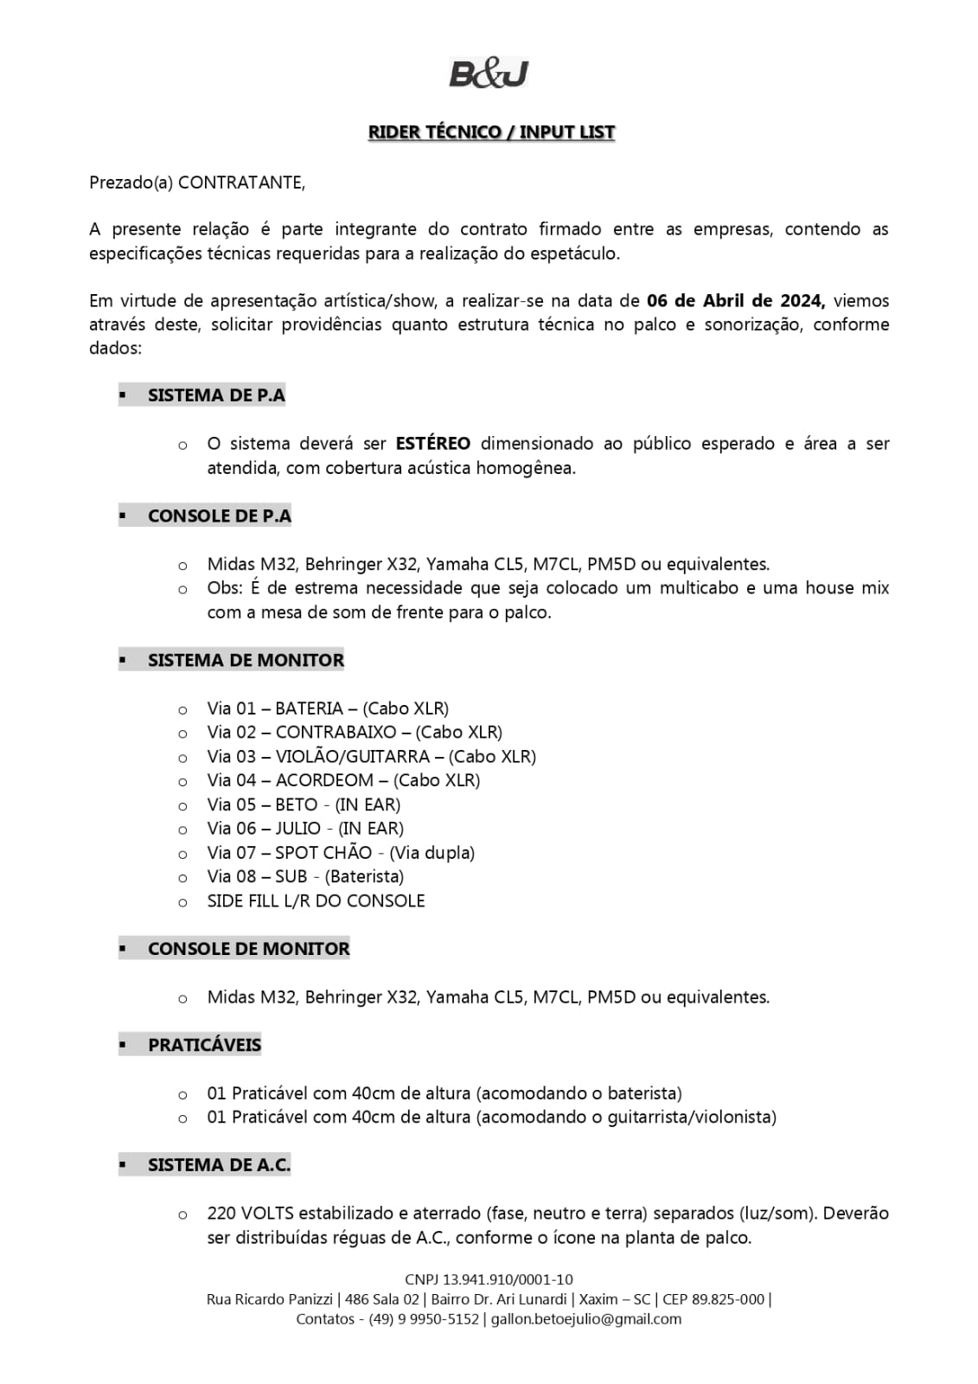
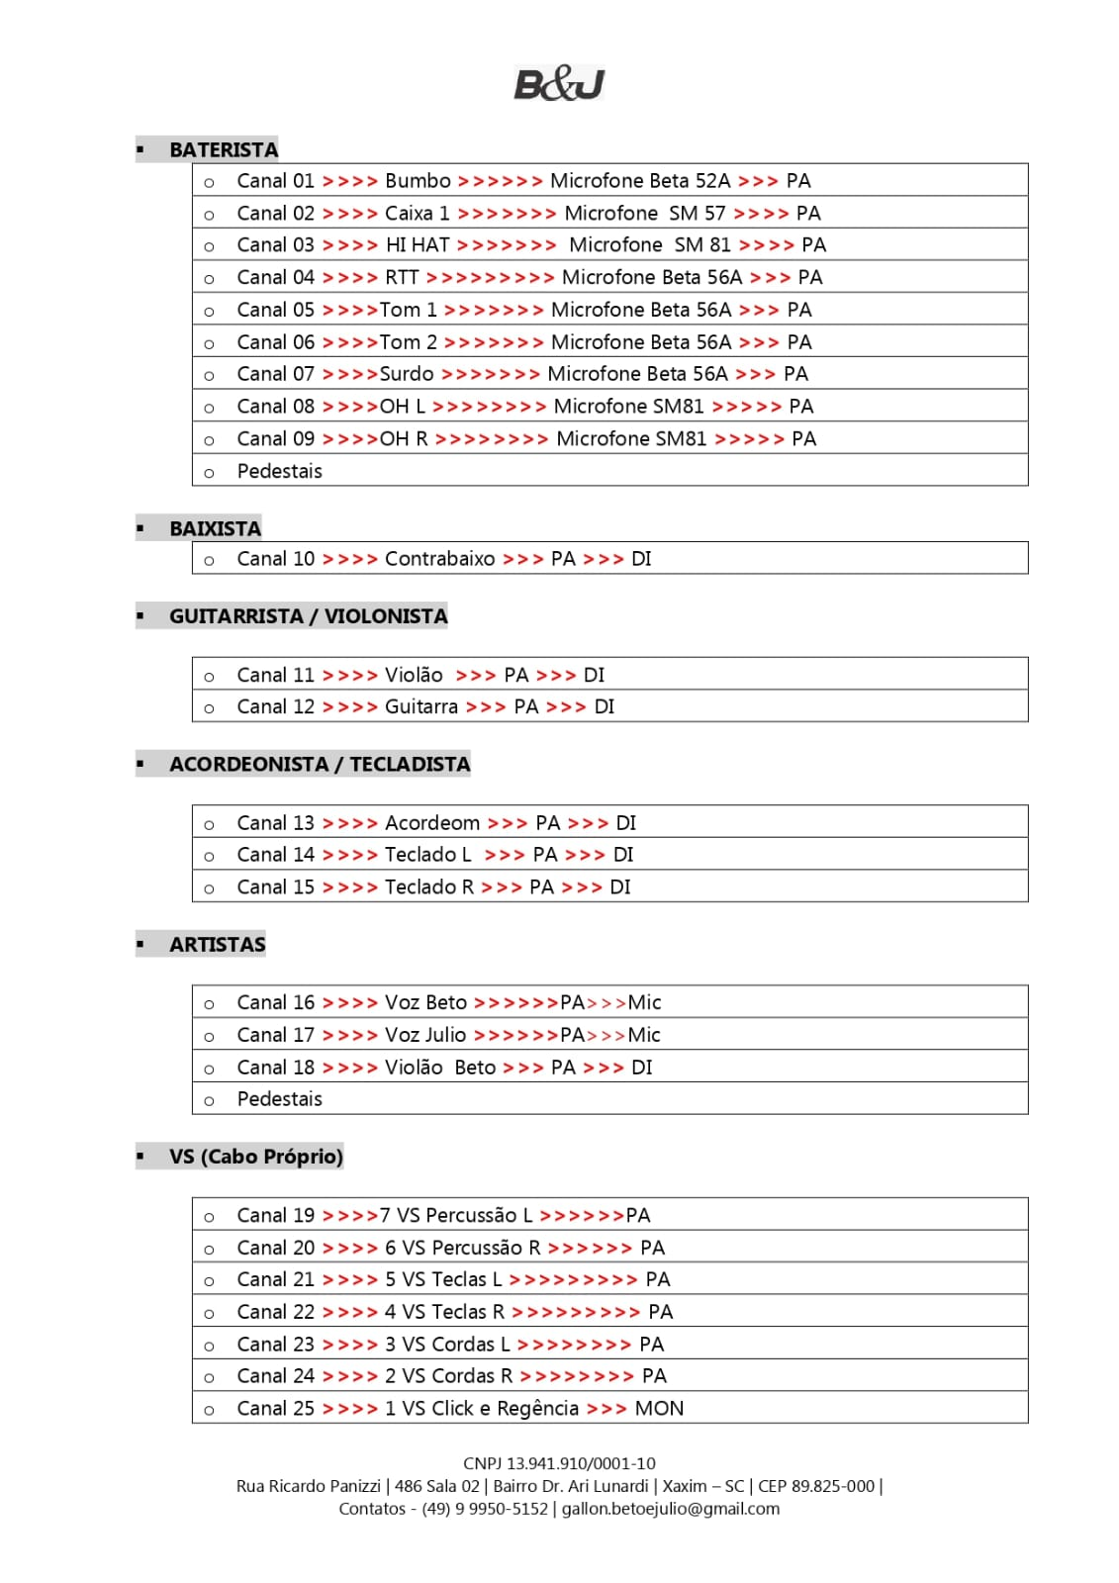
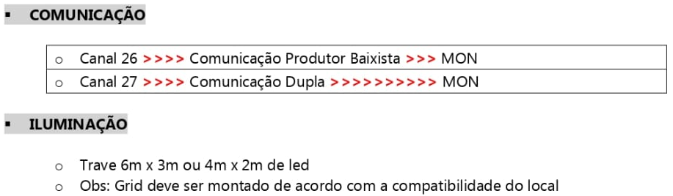
Chiquito e Bordoneio (07/04): Conforme rider técnico disponibilizado:
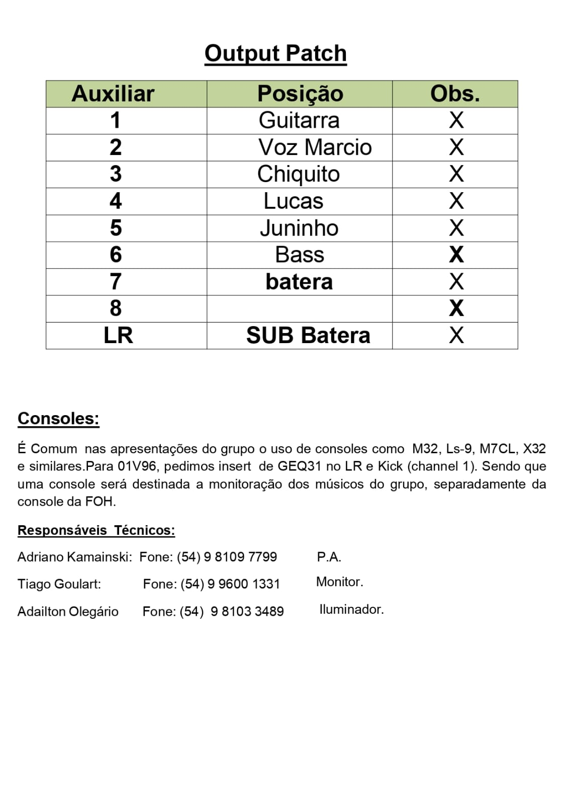
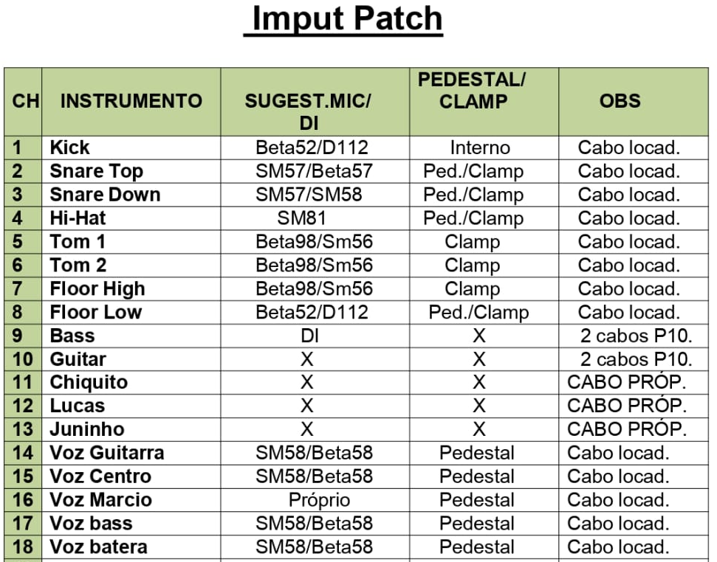

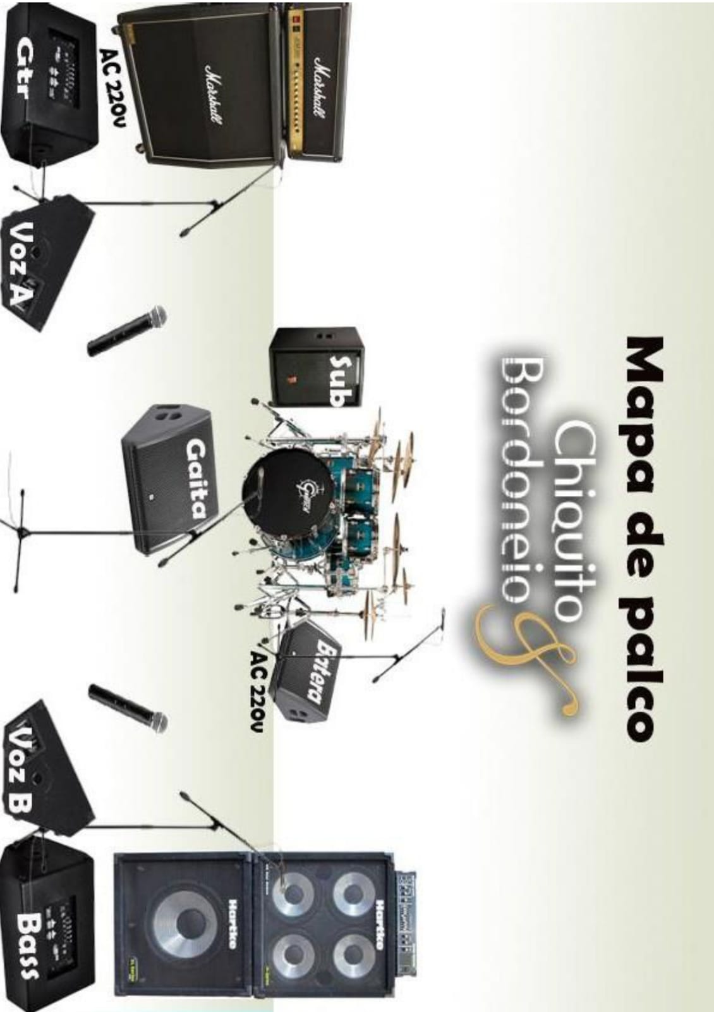

III - O prazo do contrato e a possibilidade de prorrogação
O prazo de vigência do contrato será de 2 (dois) meses, não havendo prorrogação do mesmo.

IV - Fundamento da contratação
A contratação de empresa para fornecimento dos objetos licitados está fundamentada no Estudo Técnico Preliminar (Anexo I).

V - Descrição da solução
O registros de preços de eventual contratação de empresas para fornecimento de gerador, palco, sonorização, iluminação, banheiro químico, tenda, tapume, grade de separação e segurança desarmada, através de pregão eletrônico se mostra mais vantajosa, na medida em que, ao aproveitar oportunidades de economia de escala, a administração pública pode obter melhores preços junto ao mercado, reduzindo seus custos em detrimento do atendimneto de suas divercificadas demandas. Cabe salientar, que a descrição da solução encontra-se fundamentada no Estudo Técnico Preliminar (Anexo I).

VI - Requisitos da contratação
Trata-se de contratação para prestação de serviços, mediante realização de Processo Licitatório, na modalidade de Pregão Eletrônico, Sistema de Registro de Preços, nos termos da Lei nº 14.133/2021.

VII - Modelo de execução do objeto

Os equipamentos solicitados devem em sua totalidade, estar em perfeito estado de funcionamento e estética, montados e aptos para uso, até 24hs antes do início do evento, devendo ser desmontado e retirado todas as estruturas logo após findar a última atração/atividade do evento.
O quantitativo e a relação dos itens, bem como, local (dentro dos limites do município), horário, dia de entrega e contato do servidor responsável pelo recebimento deverão estar descritos na Ordem de compra.
O objeto será recebido provisoriamente no dia e horário determinado pelo(a) responsável pelo acompanhamento e fiscalização do contrato, para efeito de verificação de sua conformidade com as especificações constantes neste Termo de Referência e ETP.
O objeto poderá ser rejeitado, no todo ou em parte, quando em desacordo com as especificações constantes neste Termo de Referência e ETP, devendo ser substituídos em tempo hábil, às suas custas, sem prejuízo da aplicação das penalidades.
A empresa contratada será a única responsável por todos os custos necessários ao perfeito cumprimento do objeto desta licitação, inclusive impostos diretos e indiretos, obrigações trabalhistas e previdenciárias, taxas, transportes, alimentação, hospedagem, garantia dos equipamentos e seguros incidentes ou que venham a incidir sobre o objeto desta licitação, incluindo as Anotações de Responsabilidade Técnica, devendo obedecer a todas as especificações contidas no Edital e seus anexos.
Manter um responsável técnico durante todo o tempo do evento em que estiver ocorrendo as apresentações artísticas e também durante a montagem e desmontagem da sonorização/iluminação.
A contratada deverá providenciar todas as autorizações, ART’s, laudos e licenças necessárias ao bom funcionamento e uso das estruturas, incluindo toda documentação exigida pela legislação vigente para a realização do serviço/objeto que foi contratada.
A empresa contratada para segurança desarmada terá por objetivo de resguardar a segurança e integridade pública e patrimonial dos eventos tanto nos ambientes internos quanto externos. Fazer revistas, controlar os acessos e áreas restritas, evitar e prevenir tumultos e situações de emergência e dolo ao patrimônio, identificar e comunicar as autoridades competentes comportamentos criminosos e circular por todo o espaço durante os eventos. A execução se dará da seguinte maneira:

Lote 1 item 1: considerando 6 horas por segurança
- Dia 05 e 06: das 18hs às 24hs (dez seguranças para cada dia)

Lote 1 item 2: considerando 7 horas por segurança

- Dia 06 e 07: das 0hs às 07hs (dois seguranças para cada dia)

VIII - Modelo de gestão do contrato
Antes da publicação do edital, será designado o fiscal do contrato, que será servidor com condições de exercer as atribuições de fiscal e que também será responsável pelo acompanhamento dos indicadores de desempenho e da verificação da autenticidade das informações prestadas. Cabendo à contratada a disponibilização das informações solicitadas pelo fiscal.
O gestor dos contratos do Município também foi previamente definido por meio da portaria nº 117/2024 e é servidor atuante do setor de compras, conhecedor das possíveis intercorrências contratuais e dos caminhos legais para solucioná-las.
Os dois profissionais cuidarão diretamente do cumprimento dos termos previstos no edital e nos anexos.
IX - Critérios de medição e de pagamento

O pagamento será realizado em até 30 (trinta) dias da entrega e recebimento definitivo do(s) produto(s)/material(ais)/serviço(s) juntamente com a nota fiscal, através de ordem bancária, para crédito em banco, agência e conta corrente indicados pelo contratado.

X - Forma e critérios de seleção do fornecedor

A forma de contratação será selecionado mediante concorrência eletrônica, considerando como metodologia aplicada o valor de referência aferido por meio de menor preço, considerando o valor global da contratação.

XI - Estimativas do valor da contratação

Estima-se para a contratação almejada o valor total de R$ 127.590,78

XII - Adequação orçamentária

Os pagamentos a serem efetuados em decorrência dos serviços objeto desta licitação ocorrerão por conta dos seguintes recursos orçamentários:

Órgão: | 03-SECRETARIA MUN.ADMINISTRAÇÃO, PLAN. E FINANÇAS
Unidade: | 01-Departamento Municipal de Administração
Proj/Ativ: | 23.691.0003.2.057 - Festividades Municipais, feiras e exposições

XIII - Especificação do produto

Contratação de empresas para fornecimento de gerador, palco, sonorização, iluminação, banheiro químico, tenda, tapume, grade de separação e segurança desarmada para as festividades e apresentações de shows artísticos em comemoração aos 61 anos de Emancipação Política Administrativa do Município de Ipumirim.

XIV - Local de entrega e regras para recebimentos provisório e definitivo

A empresa deverá prestar os serviços de locação, montagem, desmontagem e monitoramento no horário e período em que forem solicitados pela secretaria responsável.
Os objetos/serviços licitados deverão estar disponíveis e montados no local indicado até o dia 05 de abril de 2024
Os eventos serão realizados no período de 05 a 07 de abril de 2024, no Estádio Municipal Padre Amélio Caovilla, sito a Av. Assis Brasil nº 401 – Centro na cidade de Ipumirim.

XV - Garantia e condições de manutenção e assistência técnica

A contratante poderá reclamar de defeitos ou vícios no serviço recebido no prazo de 10 (dez) meses contados do encerramento do contrato. Ainda, a contratada se responsabiliza pelos danos que venha a causar ao poder público ou a terceiros durante a execução do contrato.

Ipumirim, 14 de março de 2024.

___________________________________________
HILÁRIO REFFATTI
PREFEITO MUNICIPAL
PROCESSO ADMINISTRATIVO Nº 24/2024
EDITAL DE PREGÃO ELETRÔNICO Nº 3/2024

ANEXO IV

(MODELO DE PROCURAÇÃO)

Por este instrumento particular de Procuração, a (Razão Social da empresa), com sede (endereço completo), inscrita no CNPJ/MF sob o nº e Inscrição Estadual sob o nº representada neste ato por seu(s) (qualificação(ões) do(s) outorgante(s) Sr(a) portador(a) da Cédula de Identidade RG nº e CPF nº , nomeia(m) e constitui(em) seu bastante procurador o(a) Sr(a) (qualificação), portador(a) da Cédula de Identidade RG nº e CPF nº a quem confere(imos) amplos poderes para representar a (Razão Social da Empresa) perante o Município de Ipumirim, no que se referir ao PREGÃO ELETRÔNICO n° 13/2024, especialmente para tomar toda e qualquer decisão durante as fases do Pregão, inclusive apresentar DECLARAÇÃO DE QUE A PROPONENTE CUMPRE OS REQUISITOS DE HABILITAÇÃO, oferecer/assinar PROPOSTA DE PREÇOS E DOCUMENTOS DE HABILITAÇÃO em nome da Outorgante, formular lances na etapa de lances, negociar a redução de preço, manifestar-se imediata e motivadamente sobre a intenção de interpor recurso administrativo ao final da sessão, prestar todos os esclarecimentos solicitados pelo(a) Pregoeiro(a), enfim, praticar todos os demais atos pertinentes ao certame, em nome da Outorgante.

A presente Procuração é valida até o final de todo o processo do PREGÃO ELETRÔNICO nº 3/2024, inclusive entrega/fornecimento do objeto/execução total do contrato.

Local e data.

Assinatura e Identificação (CARIMBO DA FIRMA)

PROCESSO ADMINISTRATIVO Nº 24/2024
EDITAL DE PREGÃO ELETRÔNICO Nº 3/2024

ANEXO V

MODELO DE DECLARAÇÃO DE ATENDIMENTO À LEGISLAÇÃO TRABALHISTA DE PROTEÇÃO À CRIANÇA E AO ADOLESCENTE

Razão Social:
Endereço:
Cidade/Estado:
CNPJ:

DECLARAÇÃO

Ref.: PREGÃO ELETRÔNICO Nº 3/2024

A empresa , inscrita no CNPJ sob o nº , por intermédio de seu representante legal o(a) Sr.(a) , portador(a) da Carteira de Identidade nº e do CPF nº , DECLARA, para fins do disposto no inciso VI do art. 14 da Lei no 14.133, de 1º de abril de 2021, que NÃO tenha sido condenada judicialmente, com trânsito em julgado, por exploração de trabalho infantil, por submissão de trabalhadores a condições análogas às de escravo ou por contratação de adolescentes nos casos vedados pela legislação trabalhista.

Local, de de 2024.

(nome e assinatura do responsável legal)
(número da carteira de identidade e órgão emissor)

PROCESSO ADMINISTRATIVO Nº 24/2024
EDITAL DE PREGÃO ELETRÔNICO Nº 3/2024

ANEXO VI

MODELO DE DECLARAÇÃO DE IDONEIDADE

Razão Social:
Endereço:
Cidade/Estado:
CNPJ:

DECLARAÇÃO

Ref.: PREGÃO ELETRÔNICO Nº 3/2024

A empresa , inscrita no CNPJ sob o nº , por intermédio de seu representante legal o(a) Sr.(a) , portador(a) da Carteira de Identidade nº e do CPF nº , DECLARA, que não foi declarada INIDÔNEA para licitar ou contratar com a Administração Pública, nos termos do inciso IV, do artigo 156 da Lei Federal no 14.133/21 e alterações posteriores, bem como que comunicarei qualquer fato ou evento superveniente à entrega dos documentos de habilitação que venha alterar a atual situação quanto à capacidade jurídica, técnica, regularidade fiscal e idoneidade econômico-financeira.

Local, de de 2024.

(nome e assinatura do responsável legal)
(número da carteira de identidade e órgão emissor)

PROCESSO ADMINISTRATIVO Nº 24/2024
EDITAL DE PREGÃO ELETRÔNICO Nº 3/2024

ANEXO VII

MODELO DE DECLARAÇÃO DE INEXISTENCIA DE VINCULO SOCIAL E FUNCIONAL

Razão Social:
Endereço:
Cidade/Estado:
CNPJ:

Ref.: PREGÃO ELETRÔNICO Nº 3/2024

A empresa, inscrita no CNPJ sob o nº , por intermédio de seu representante legal o(a) Sr.(a) portador(a) da Carteira de Identidade nº e do CPF nº , DECLARA, para os devidos fins de direito, sob as penas da lei, que não integra em seus quadros social e funcional, servidor público da administração direta ou indireta do Município de Ipumirim, e agente político da esfera municipal de Ipumirim, do Estado de Santa Catarina, e da União.
Portanto, inclusive, a empresa declara que também esta em conformidade com o que prevê o art. 54 I “a” da Constituição Federal e art. 43 I “a” e II “a” da Constituição do Estado de Santa Catarina.

Local, de de 2024.

(nome e assinatura do responsável legal)
(número da carteira de identidade e órgão emissor)

PROCESSO ADMINISTRATIVO Nº 24/2024
EDITAL DE PREGÃO ELETRÔNICO Nº 3/2024

ANEXO VIII

DECLARAÇÃO COMPROBATÓRIA DE ENQUADRAMENTO COMO MICROEMPRESA OU EMPRESA DE PEQUENO PORTE

..............................................................................................................................................................,
^{(nome da empresa)}
com sede na .........................................................................................................................................,
^{(endereço)}
inscrita no CNPJ sob o n. ..............................................., licitante no Pregão supra transcrito, declara, por meio de seu representante legal infra-assinado, R.G. n. ................., sob as penas da Lei, que cumpre os requisitos legais para a qualificação como .......................... (microempresa ou empresa de pequeno porte), na data da abertura da proposta, prescritos no art. 3º da Lei Complementar n. 123, de 14 de dezembro de 2006, bem como está apta a usufruir do tratamento favorecido estabelecido nos arts. 42 ao 49 da referida Lei Complementar.

Em ............ de .....................................de .......

............................................................................................................
(assinatura do responsável pela proposta e carimbo da empresa)

PROCESSO ADMINISTRATIVO Nº 24/2024
EDITAL DE PREGÃO ELETRÔNICO Nº 3/2024

ANEXO IX

MODELO DE DECLARAÇÃO DE ATENDIMENTO AO INCISO I DO ART. 63 DA LEI Nº 14.133/2021

Em atendimento ao inciso I, do artigo 63, da Lei Federal nº 14.133, de 1º de abril de 2021, a empresa , inscrita no CNPJ sob o nº , DECLARA que cumpre plenamente os requisitos de habilitação exigidos no PREGÃO ELETRÔNICO Nº 3/2024, instaurado pelo Município de Ipumirim, SC.

Local, de de 2024

(nome e assinatura do responsável legal)
(número da carteira de identidade e órgão emissor)

PROCESSO ADMINISTRATIVO Nº 24/2024
EDITAL DE PREGÃO ELETRÔNICO Nº 3/2024

ANEXO X

DECLARAÇÃO DE CUMPRIMENTO DA LEI GERAL DE PROTEÇÃO DE DADOS - LEI
N. 13.709/2018

- É vedado às partes a utilização de todo e qualquer dado pessoal repassado em decorrência da execução contratual para finalidade distinta daquela do objeto da contratação, sob pena de responsabilização administrativa, civil e criminal.

- As partes se comprometem a manter sigilo e confidencialidade de todas as informações – em especial os dados pessoais e os dados pessoas sensíveis – repassados em decorrência da execução contratual, em consonância com o disposto na Lei n. 13.709/2018, sendo vedado o repasse das informações a outras empresas ou pessoas, salvo aquelas decorrentes de obrigações legais ou para viabilizar o cumprimento do edital/instrumento contratual.

- As partes responderão administrativa e judicialmente, em caso de causarem danos patrimoniais, morais, individual ou coletivo, aos titulares de dados pessoais, repassados em decorrência da execução contratual, por inobservância à LGPD.

- Em atendimento ao disposto na Lei n. 13.709/2018 - Lei Geral de Proteção de Dados Pessoais (LGPD), o Município de Ipumirim/SC, para a execução do serviço objeto deste edital, terá acesso aos dados pessoais dos representantes da LICITANTE/CONTRATADA, tais como: número do CPF e do RG, endereço eletrônico, cópia do documento de identificação, entre outros que possam ser exigidos para a execução contratual.

- A LICITANTE/CONTRATADA, declara que tem ciência da existência da Lei Geral de Proteção de Dados (LGPD) e, se compromete a adequar todos os procedimentos internos ao disposto na legislação, com intuito de proteção dos dados pessoais repassados pelo Município de IPUMIRIM/SC.

- A LICITANTE/CONTRATADA, fica obrigada a comunicar o Município de Ipumirim/SC, em até 24 (vinte e quatro) horas, qualquer incidente de acessos não autorizados aos dados pessoais, situações acidentais ou ilícitas de destruição, perda, alteração, comunicação ou qualquer forma de tratamento inadequado ou ilícito, bem como adotar as providências dispostas no art. 48 da LGPD.

_______________, de 2024.

______________
CONTRATADA

______________
CONTRATANTE

